ỦY BAN NHÂN DÂN THÀNH PHỐ HỒ CHÍ MINH

TRƯỜNG ĐẠI HỌC SÀI GÒN
KHOA CÔNG NGHỆ THÔNG TIN



BÁO CÁO ĐỒ ÁN
Môn: NGÔN NGỮ LẬP TRÌNH C#
Tên đề tài: THỰC HÀNH LINQ CƠ BẢN

Giảng viên hướng dẫn: Đỗ Như Tài
Sinh viên thực hiện: Huỳnh Công Tính
MSSV: 3124411315
Lớp: DCT124C6

TP. HỒ CHÍ MINH, THÁNG 9 NĂM 2026

Bài 2: Truy vấn LINQ trên mảng
Bài 2.1 : Truy vấn mảng số nguyên
1. Đề bài
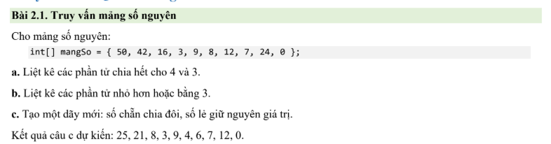2. Thử nghiệm trên LINQPad
Chọn Language là C# Statements, dùng .Dump() để hiển thị kết quả.
int[] mangSo = { 50, 42, 16, 3, 9, 8, 12, 7, 24, 0 };

// a. Chia hết cho cả 4 và 3 (tức là chia hết cho 12)
var cauA = mangSo.Where(x => x % 4 == 0 && x % 3 == 0);
cauA.Dump("Câu a");

// b. Nhỏ hơn hoặc bằng 3
var cauB = mangSo.Where(x => x <= 3);
cauB.Dump("Câu b");

// c. Số chẵn chia đôi, số lẻ giữ nguyên
var cauC = mangSo.Select(x => x % 2 == 0 ? x / 2 : x);
cauC.Dump("Câu c");

Kết quả chạy trên LINQPad:
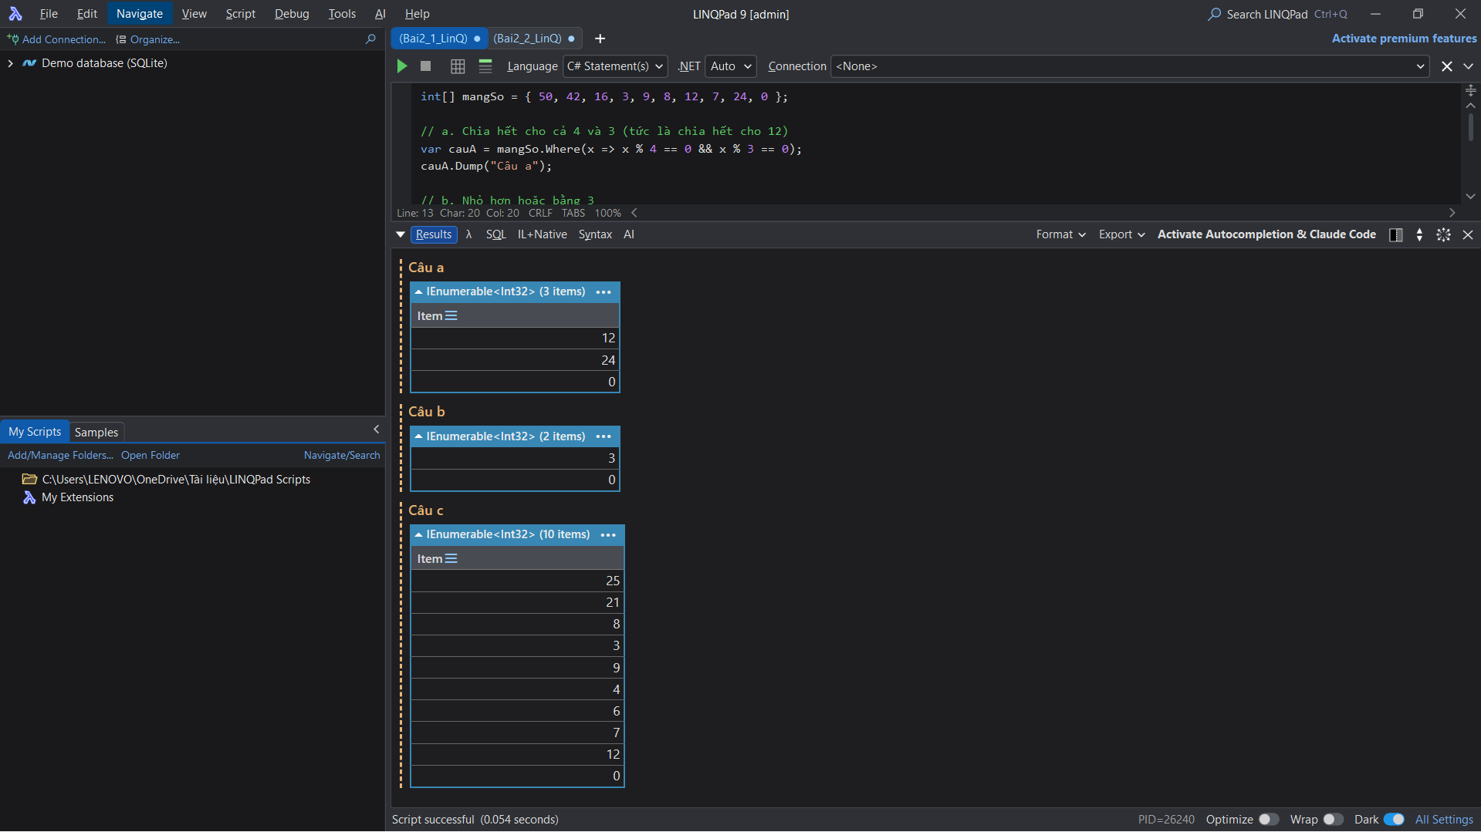
Hình 1. Kết quả chạy trên LINQPad
3. Áp dụng trên dự án VS Code
Tạo dự án console bằng lệnh:
dotnet new console -n Bai2_1_LinQ

Nội dung file Program.cs:
using System;
using System.Linq;

// Bài 2.1: Truy vấn LINQ trên mảng số nguyên
int[] mangSo = { 50, 42, 16, 3, 9, 8, 12, 7, 24, 0 };

Console.WriteLine("Mảng ban đầu: " + string.Join(", ", mangSo));

// Câu a: phần tử chia hết cho 4 và 3
// Where() giữ lại phần tử thỏa điều kiện, hai điều kiện nối bằng &&
var cauA = mangSo.Where(x => x % 4 == 0 && x % 3 == 0);
Console.WriteLine("a. Chia hết cho 4 và 3: " + string.Join(", ", cauA));

// Câu b: phần tử nhỏ hơn hoặc bằng 3
var cauB = mangSo.Where(x => x <= 3);
Console.WriteLine("b. Nhỏ hơn hoặc bằng 3: " + string.Join(", ", cauB));

// Câu c: tạo dãy mới, chẵn thì chia đôi, lẻ thì giữ nguyên
// Select() biến đổi từng phần tử thành giá trị mới
var cauC = mangSo.Select(x => x % 2 == 0 ? x / 2 : x);
Console.WriteLine("c. Dãy mới: " + string.Join(", ", cauC));

Chạy dự án bằng lệnh dotnet run. Kết quả mong đợi:
Mảng ban đầu: 50, 42, 16, 3, 9, 8, 12, 7, 24, 0
a. Chia hết cho 4 và 3: 12, 24, 0
b. Nhỏ hơn hoặc bằng 3: 3, 0
c. Dãy mới: 25, 21, 8, 3, 9, 4, 6, 7, 12, 0

Kết quả chạy trên VS Code:
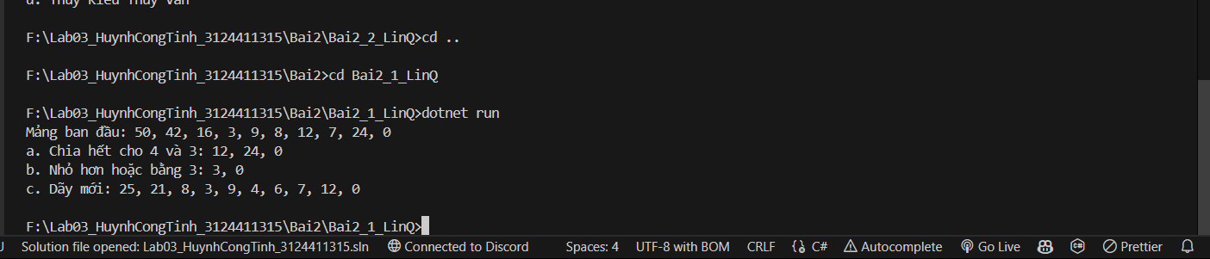
Hình 2. Kết quả chạy trên VS Code
4. Giải thích
- Câu a: chia hết cho cả 4 và 3 nghĩa là chia hết cho 12, nên chỉ có 12, 24 và 0 thỏa. Số 0 chia hết cho mọi số nên vẫn được tính. Số 42 chia hết cho 3 nhưng không chia hết cho 4, còn 16 thì ngược lại, nên cả hai bị loại.
- Câu b: Where(x => x <= 3) giữ lại các phần tử nhỏ hơn hoặc bằng 3, gồm 3 và 0.
- Câu c: Select kết hợp toán tử điều kiện ? : biến đổi từng phần tử, chẵn thì chia đôi, lẻ thì giữ nguyên. Dãy mới có cùng số phần tử với mảng gốc và khớp với kết quả dự kiến của đề.
- Khác biệt giữa hai môi trường: phần truy vấn LINQ giống hệt nhau, chỉ khác cách hiển thị. LINQPad dùng .Dump(), còn VS Code dùng Console.WriteLine cùng string.Join để in dãy ra một dòng.
5. Kết luận
Bài làm sử dụng hai phương thức LINQ cơ bản là Where để lọc và Select để biến đổi. Kết quả chạy trên LINQPad và VS Code giống nhau, câu c khớp với đáp án của đề.
Bài 2.2. Truy vấn mảng chuỗi
- Đề bài
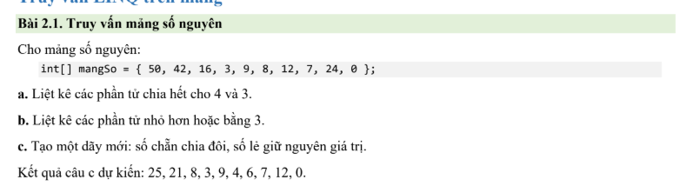
2. Phân tích và hướng giải
Trước khi viết truy vấn, mình lập bảng đặc điểm của từng phần tử trong mảng để biết trước kết quả cần đạt:
STT | Phần tử | Độ dài | Chứa "u" | Bắt đầu chữ hoa
0 | đầu | 3 | Có | Không
1 | lòng | 4 | Không | Không
2 | hai | 3 | Không | Không
3 | à | 1 | Không | Không
4 | tố | 2 | Không | Không
5 | nga | 3 | Không | Không
6 | Thúy | 4 | Không | Có
7 | Kiều | 4 | Có | Có
8 | là | 2 | Không | Không
9 | chị | 3 | Không | Không
10 | em | 2 | Không | Không
11 | là | 2 | Không | Không
12 | Thúy | 4 | Không | Có
13 | Vân | 3 | Không | Có

Từ bảng trên, hướng giải cho từng câu như sau:
- Câu a: dùng Where để lọc theo độ dài, sau đó OrderBy theo ký tự đầu s[0].
- Câu b: dùng Select để biến đổi từng phần tử, kết hợp ToLower(), ToUpper() và phép nối chuỗi.
- Câu c: dùng Where với điều kiện Contains('u').
- Câu d: dùng Where với char.IsUpper(s[0]) để lấy các từ viết hoa, rồi string.Join để nối thành một câu.
3. Thử nghiệm trên LINQPad
Chọn Language là C# Statements, mỗi câu dùng .Dump() kèm tiêu đề để kết quả hiển thị riêng từng bảng.
string[] mangChuoi = { "đầu", "lòng", "hai", "à", "tố", "nga",
"Thúy", "Kiều", "là", "chị", "em", "là", "Thúy", "Vân" };

// a. Phần tử có 4 ký tự, sắp xếp tăng dần theo ký tự đầu
var cauA = mangChuoi.Where(s => s.Length == 4).OrderBy(s => s[0]);
cauA.Dump("Câu a");

// b. Dạng <chữ thường> - <CHỮ HOA>
var cauB = mangChuoi.Select(s => s.ToLower() + " - " + s.ToUpper());
cauB.Dump("Câu b");

// c. Phần tử chứa ký tự "u"
var cauC = mangChuoi.Where(s => s.Contains('u'));
cauC.Dump("Câu c");

// d. Các từ bắt đầu bằng chữ in hoa, nối lại thành một câu
var cauD = string.Join(" ", mangChuoi.Where(s => char.IsUpper(s[0])));
cauD.Dump("Câu d");

Kết quả chạy trên LINQPad:
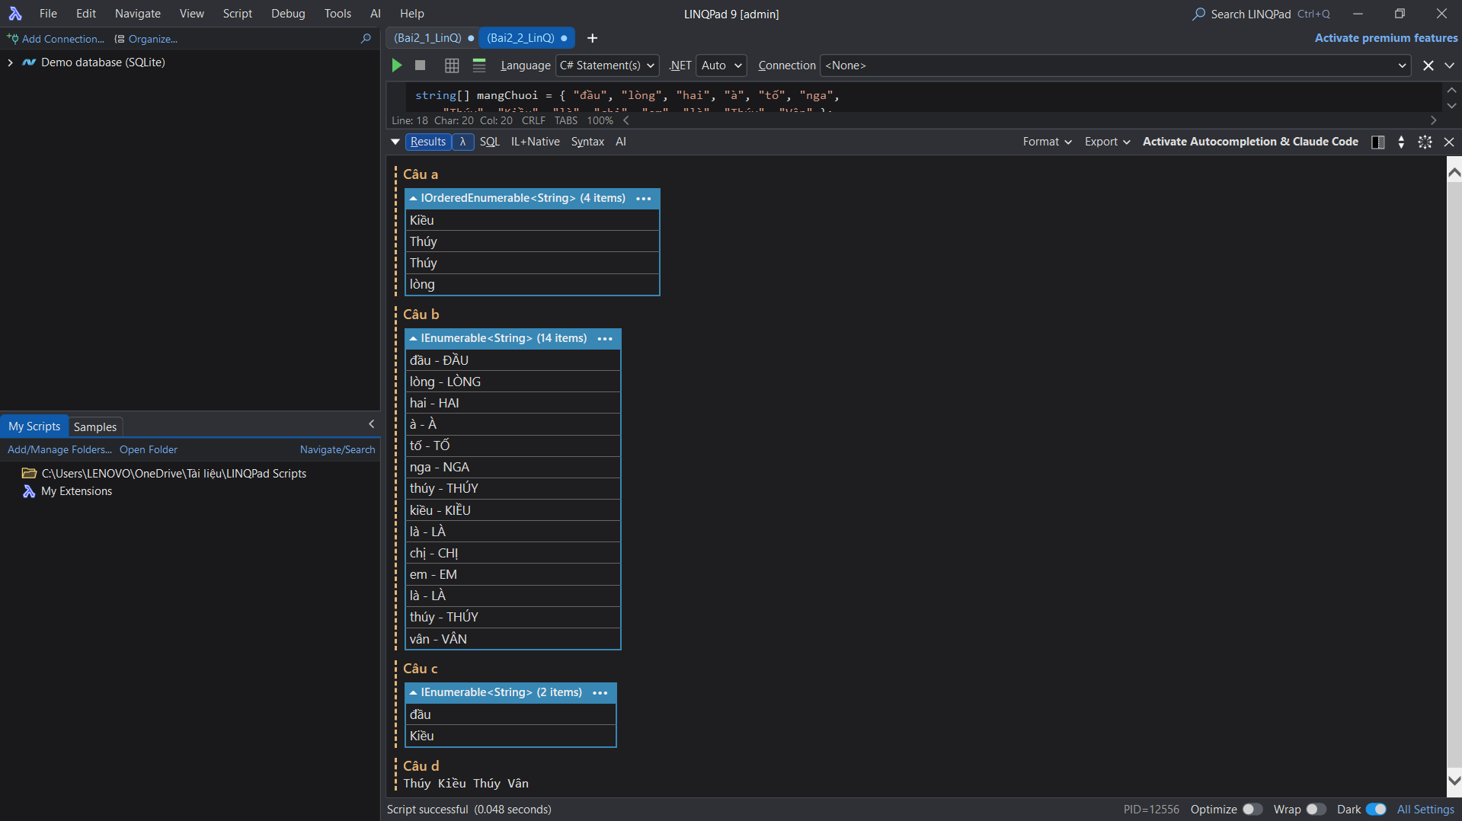
Hình 1. Kết quả chạy trên LINQPad
4. Áp dụng trên dự án VS Code
Tạo dự án console trong thư mục Bai2 bằng lệnh:
cd Bai2
dotnet new console -n Bai2_2_LinQ
cd Bai2_2_LinQ

Nội dung file Program.cs:
using System;
using System.Linq;

// Bài 2.2: Truy vấn LINQ trên mảng chuỗi
string[] mangChuoi = { "đầu", "lòng", "hai", "à", "tố", "nga",
"Thúy", "Kiều", "là", "chị", "em", "là", "Thúy", "Vân" };

Console.OutputEncoding = System.Text.Encoding.UTF8; // để in được tiếng Việt

// Câu a: lọc chuỗi dài 4 ký tự, rồi sắp xếp theo ký tự đầu tiên
var cauA = mangChuoi.Where(s => s.Length == 4).OrderBy(s => s[0]);
Console.WriteLine("a. " + string.Join(", ", cauA));

// Câu b: mỗi phần tử biến thành "chữ thường - CHỮ HOA"
var cauB = mangChuoi.Select(s => s.ToLower() + " - " + s.ToUpper());
Console.WriteLine("b. " + string.Join(", ", cauB));

// Câu c: phần tử có chứa ký tự 'u'
var cauC = mangChuoi.Where(s => s.Contains('u'));
Console.WriteLine("c. " + string.Join(", ", cauC));

// Câu d: chọn phần tử bắt đầu bằng chữ hoa rồi nối bằng khoảng trắng
var cauD = string.Join(" ", mangChuoi.Where(s => char.IsUpper(s[0])));
Console.WriteLine("d. " + cauD);

Chạy dự án bằng lệnh dotnet run. Kết quả mong đợi:
a. Kiều, Thúy, Thúy, lòng
b. đầu - ĐẦU, lòng - LÒNG, hai - HAI, à - À, tố - TỐ, nga - NGA,
thúy - THÚY, kiều - KIỀU, là - LÀ, chị - CHỊ, em - EM, là - LÀ,
thúy - THÚY, vân - VÂN
c. đầu, Kiều
d. Thúy Kiều Thúy Vân

Kết quả chạy trên VS Code:
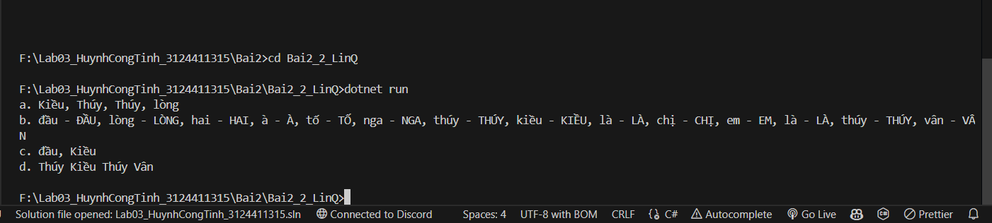
Hình 2. Kết quả chạy trên VS Code
5. Giải thích chi tiết
Câu a
Where(s => s.Length == 4) giữ lại các chuỗi dài đúng 4 ký tự, gồm lòng, Thúy, Kiều, Thúy (các chuỗi khác dài 1 đến 3 ký tự). Sau đó OrderBy(s => s[0]) sắp xếp tăng dần theo ký tự đầu tiên.
C# so sánh ký tự theo mã Unicode, trong đó chữ hoa có mã nhỏ hơn chữ thường (K = 75, T = 84, l = 108), nên kết quả là Kiều, Thúy, Thúy, lòng. Hai phần tử Thúy có ký tự đầu bằng nhau, OrderBy là sắp xếp ổn định nên giữ nguyên thứ tự ban đầu. Nếu muốn sắp theo thứ tự bảng chữ cái không phân biệt hoa thường thì phải đổi khóa sắp xếp thành char.ToLower(s[0]), khi đó kết quả sẽ là Kiều, lòng, Thúy, Thúy.
Câu b
Select biến mỗi phần tử thành một chuỗi mới có dạng chữ thường, dấu gạch ngang, rồi chữ hoa. Kết quả có cùng 14 phần tử với mảng gốc. Riêng "Thúy" và "Kiều" có chữ cái đầu viết hoa nên sau ToLower() đều thành thúy và kiều.
Câu c
Contains('u') kiểm tra chuỗi có chứa đúng ký tự u hay không. Chỉ "đầu" và "Kiều" thỏa. "Thúy" chứa ký tự ú (u có dấu sắc), đây là một ký tự khác với u trong bảng mã nên không được tính. Phép so sánh này phân biệt chữ hoa và chữ thường, nhưng mảng không có phần tử nào chứa chữ U hoa nên không ảnh hưởng kết quả.
Câu d
char.IsUpper(s[0]) trả về true khi ký tự đầu của chuỗi là chữ hoa. Các phần tử thỏa là Thúy, Kiều, Thúy, Vân, giữ nguyên thứ tự xuất hiện trong mảng. string.Join(" ", ...) nối chúng bằng khoảng trắng thành câu "Thúy Kiều Thúy Vân".
Khác biệt giữa LINQPad và VS Code
Phần truy vấn LINQ ở hai nơi giống hệt nhau. LINQPad hiển thị bằng .Dump() và tự nạp sẵn System.Linq. VS Code là dự án console nên cần using System.Linq, in bằng Console.WriteLine và string.Join, đồng thời đặt Console.OutputEncoding = UTF8 để terminal in đúng tiếng Việt có dấu.
6. Kết luận
Bài 2.2 sử dụng các phương thức LINQ Where (lọc), OrderBy (sắp xếp) và Select (biến đổi) trên mảng chuỗi, kết hợp với các phương thức xử lý chuỗi Length, ToLower, ToUpper, Contains, char.IsUpper và string.Join. Kết quả trên LINQPad và VS Code giống nhau và trùng với kết quả phân tích ở bảng đặc điểm phần 2.

Bài 3: Truy vấn thống kê và phân nhóm
Bài 3.1. Thống kê mảng số
- Đề bài
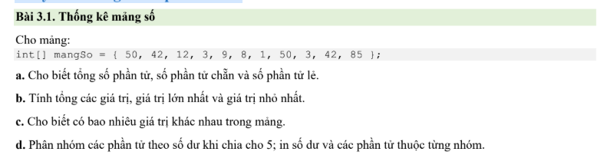
2. Phân tích và hướng giải
Trước khi viết truy vấn, mình lập bảng đặc điểm của từng phần tử (chẵn hay lẻ, số dư khi chia cho 5) để biết trước kết quả cần đạt:

STT | Giá trị | Chẵn / Lẻ | Dư khi chia cho 5
0 | 50 | Chẵn | 0
1 | 42 | Chẵn | 2
2 | 12 | Chẵn | 2
3 | 3 | Lẻ | 3
4 | 9 | Lẻ | 4
5 | 8 | Chẵn | 3
6 | 1 | Lẻ | 1
7 | 50 | Chẵn | 0
8 | 3 | Lẻ | 3
9 | 42 | Chẵn | 2
10 | 85 | Lẻ | 0

Từ bảng trên, hướng giải cho từng câu như sau:
- Câu a: dùng Count() để đếm tất cả, Count(điều kiện) để đếm số chẵn (x % 2 == 0) và số lẻ (x % 2 != 0).
- Câu b: dùng các phương thức tổng hợp Sum(), Max(), Min().
- Câu c: dùng Distinct() để loại các giá trị trùng rồi Count() để đếm.
- Câu d: dùng GroupBy(x => x % 5) để gom nhóm theo số dư, mỗi nhóm có Key là số dư.
3. Thử nghiệm trên LINQPad
Chọn Language là C# Statements, mỗi kết quả dùng .Dump() kèm tiêu đề để hiển thị riêng.
int[] mangSo = { 50, 42, 12, 3, 9, 8, 1, 50, 3, 42, 85 };

// a. Tổng số phần tử, số chẵn, số lẻ
mangSo.Count().Dump("a. Tổng số phần tử");
mangSo.Count(x => x % 2 == 0).Dump("a. Số phần tử chẵn");
mangSo.Count(x => x % 2 != 0).Dump("a. Số phần tử lẻ");

// b. Tổng, lớn nhất, nhỏ nhất
mangSo.Sum().Dump("b. Tổng các giá trị");
mangSo.Max().Dump("b. Giá trị lớn nhất");
mangSo.Min().Dump("b. Giá trị nhỏ nhất");

// c. Số giá trị khác nhau
mangSo.Distinct().Count().Dump("c. Số giá trị khác nhau");

// d. Nhóm theo số dư khi chia cho 5
var cauD = mangSo.GroupBy(x => x % 5)
.OrderBy(g => g.Key)
.Select(g => new { SoDu = g.Key, PhanTu = string.Join(", ", g) });
cauD.Dump("d. Phân nhóm theo số dư");

Kết quả chạy trên LINQPad:
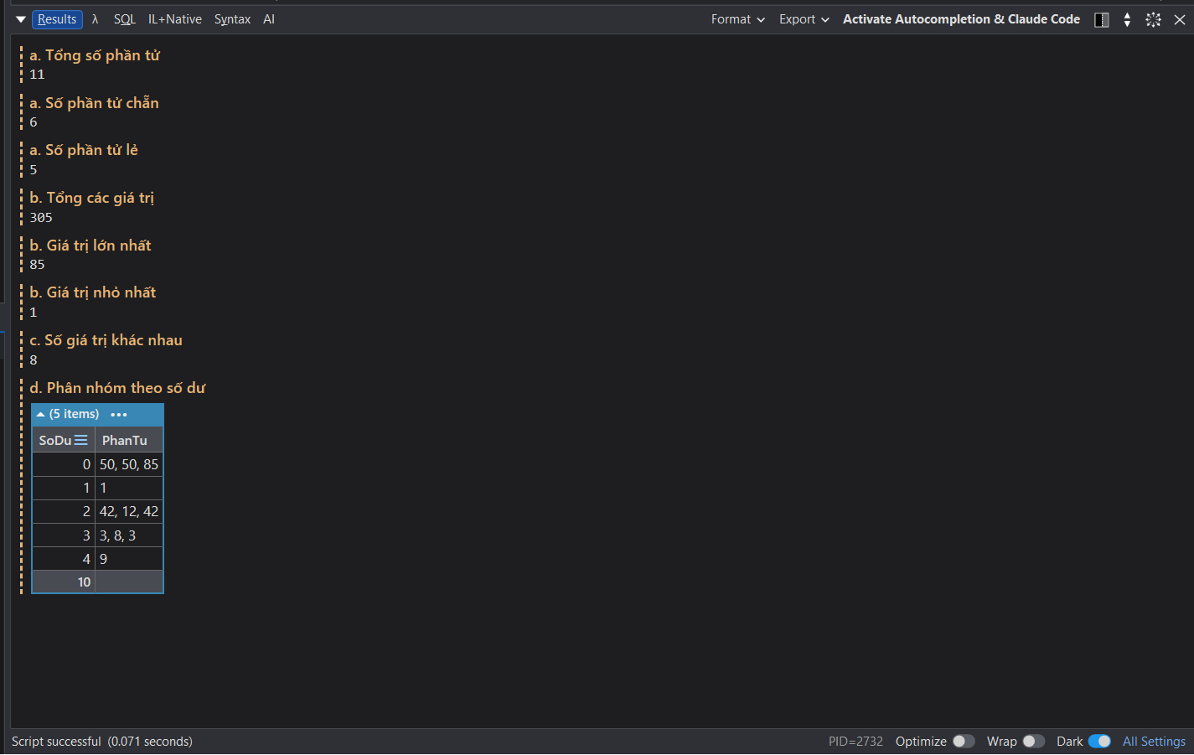
Hình 1. Kết quả chạy trên LINQPad
4. Áp dụng trên dự án VS Code
Tạo dự án console trong thư mục Bai3 bằng lệnh:
cd Bai3
dotnet new console -n Bai3_1_LinQ
cd Bai3_1_LinQ

Nội dung file Program.cs:
using System;
using System.Linq;

// Bài 3.1: Thống kê mảng số
int[] mangSo = { 50, 42, 12, 3, 9, 8, 1, 50, 3, 42, 85 };

Console.OutputEncoding = System.Text.Encoding.UTF8; // để in được tiếng Việt
Console.WriteLine("Mảng: " + string.Join(", ", mangSo));

// Câu a: Count() đếm tất cả, Count(điều kiện) đếm phần tử thỏa điều kiện
Console.WriteLine("a. Tổng số phần tử: " + mangSo.Count());
Console.WriteLine(" Số phần tử chẵn: " + mangSo.Count(x => x % 2 == 0));
Console.WriteLine(" Số phần tử lẻ: " + mangSo.Count(x => x % 2 != 0));

// Câu b: Sum, Max, Min
Console.WriteLine("b. Tổng: " + mangSo.Sum());
Console.WriteLine(" Lớn nhất: " + mangSo.Max());
Console.WriteLine(" Nhỏ nhất: " + mangSo.Min());

// Câu c: Distinct() loại giá trị trùng, rồi đếm
Console.WriteLine("c. Số giá trị khác nhau: " + mangSo.Distinct().Count());

// Câu d: GroupBy gom phần tử theo số dư khi chia cho 5 (g.Key là số dư)
Console.WriteLine("d. Phân nhóm theo số dư khi chia cho 5:");
foreach (var nhom in mangSo.GroupBy(x => x % 5).OrderBy(g => g.Key))
{
Console.WriteLine($" Dư {nhom.Key}: {string.Join(", ", nhom)}");
}

Chạy dự án bằng lệnh dotnet run. Kết quả mong đợi:
Mảng: 50, 42, 12, 3, 9, 8, 1, 50, 3, 42, 85
a. Tổng số phần tử: 11
Số phần tử chẵn: 6
Số phần tử lẻ: 5
b. Tổng: 305
Lớn nhất: 85
Nhỏ nhất: 1
c. Số giá trị khác nhau: 8
d. Phân nhóm theo số dư khi chia cho 5:
Dư 0: 50, 50, 85
Dư 1: 1
Dư 2: 42, 12, 42
Dư 3: 3, 8, 3
Dư 4: 9

Kết quả chạy trên VS Code:
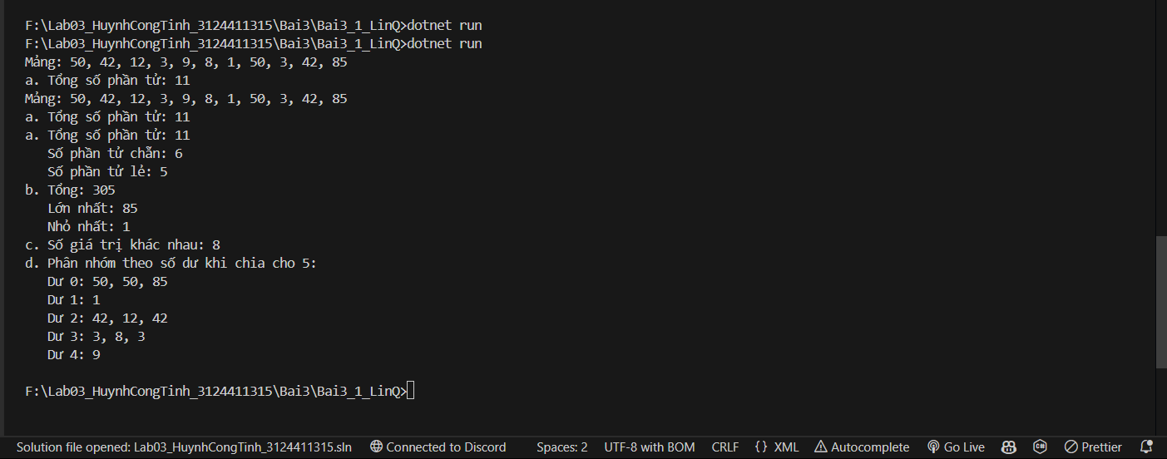
Hình 2. Kết quả chạy trên VS Code
5. Giải thích chi tiết
Câu a
Mảng có 11 phần tử. Các số chẵn gồm 50, 42, 12, 8, 50, 42 (6 phần tử), các số lẻ gồm 3, 9, 1, 3, 85 (5 phần tử). Tổng 6 + 5 = 11 nên khớp với số phần tử của mảng. Count() không có tham số đếm toàn bộ, còn Count(x => điều kiện) chỉ đếm những phần tử thỏa điều kiện.
Câu b
Sum() cộng tất cả phần tử: 50 + 42 + 12 + 3 + 9 + 8 + 1 + 50 + 3 + 42 + 85 = 305. Max() trả về 85 và Min() trả về 1. Ba phương thức này đều duyệt mảng một lần và trả về một giá trị duy nhất.
Câu c
Distinct() giữ mỗi giá trị một lần. Các giá trị 50, 42 và 3 xuất hiện 2 lần nên chỉ tính một lần, còn lại 50, 42, 12, 3, 9, 8, 1, 85 là 8 giá trị khác nhau. Kiểm tra lại: 11 phần tử trừ 3 lần trùng lặp bằng 8.
Câu d
GroupBy(x => x % 5) gom các phần tử có cùng số dư khi chia cho 5 vào một nhóm, g.Key chính là số dư. OrderBy(g => g.Key) sắp các nhóm theo số dư từ 0 đến 4. Nếu không có OrderBy thì các nhóm xuất hiện theo thứ tự gặp trong mảng (0, 2, 3, 4, 1). Kết quả phân nhóm:
Số dư | Các phần tử thuộc nhóm | Số phần tử
0 | 50, 50, 85 | 3
1 | 1 | 1
2 | 42, 12, 42 | 3
3 | 3, 8, 3 | 3
4 | 9 | 1

Tổng số phần tử của các nhóm là 3 + 1 + 3 + 3 + 1 = 11, đúng bằng số phần tử của mảng, chứng tỏ không có phần tử nào bị bỏ sót.
Khác biệt giữa LINQPad và VS Code
Phần truy vấn LINQ ở hai nơi giống hệt nhau. LINQPad hiển thị bằng .Dump() và tự nạp sẵn System.Linq, riêng câu d còn hiển thị thành bảng nhờ Select tạo đối tượng có hai cột. VS Code là dự án console nên cần using System.Linq, in bằng Console.WriteLine và dùng vòng lặp foreach để duyệt các nhóm, đồng thời đặt Console.OutputEncoding = UTF8 để in đúng tiếng Việt có dấu.
6. Kết luận
Bài 3.1 sử dụng các phương thức LINQ thống kê Count, Sum, Max, Min, phương thức loại trùng Distinct và phương thức phân nhóm GroupBy. Kết quả trên LINQPad và VS Code giống nhau và trùng với kết quả phân tích ở bảng đặc điểm phần 2.
Bài 3.2. Thống kê mảng chuỗi
- Đề bài
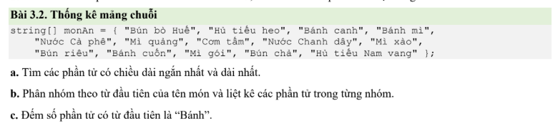
2. Phân tích và hướng giải
Trước khi viết truy vấn, mình lập bảng độ dài và từ đầu tiên của từng món (độ dài tính theo số ký tự, kể cả khoảng trắng) để biết trước kết quả cần đạt:
STT | Tên món | Độ dài | Từ đầu tiên
0 | Bún bò Huế | 10 | Bún
1 | Hủ tiếu heo | 11 | Hủ
2 | Bánh canh | 9 | Bánh
3 | Bánh mì | 7 | Bánh
4 | Nước Cà phê | 11 | Nước
5 | Mì quảng | 8 | Mì
6 | Cơm tấm | 7 | Cơm
7 | Nước Chanh dây | 14 | Nước
8 | Mì xào | 6 | Mì
9 | Bún riêu | 8 | Bún
10 | Bánh cuốn | 9 | Bánh
11 | Mì gói | 6 | Mì
12 | Bún chả | 7 | Bún
13 | Hủ tiếu Nam vang | 16 | Hủ

Từ bảng trên, hướng giải cho từng câu như sau:
- Câu a: dùng Min() và Max() với s.Length để tìm độ dài nhỏ nhất và lớn nhất, sau đó dùng Where để lấy các phần tử có độ dài đó.
- Câu b: dùng Split(' ')[0] để lấy từ đầu tiên làm khóa, rồi GroupBy để gom nhóm.
- Câu c: dùng Count với điều kiện từ đầu tiên bằng "Bánh".
3. Thử nghiệm trên LINQPad
Chọn Language là C# Statements, mỗi kết quả dùng .Dump() kèm tiêu đề để hiển thị riêng.
string[] monAn = { "Bún bò Huế", "Hủ tiếu heo", "Bánh canh", "Bánh mì",
"Nước Cà phê", "Mì quảng", "Cơm tấm", "Nước Chanh dây", "Mì xào",
"Bún riêu", "Bánh cuốn", "Mì gói", "Bún chả", "Hủ tiếu Nam vang" };

// a. Phần tử ngắn nhất và dài nhất (theo số ký tự, tính cả khoảng trắng)
int doDaiMin = monAn.Min(s => s.Length);
int doDaiMax = monAn.Max(s => s.Length);
monAn.Where(s => s.Length == doDaiMin).Dump("a. Ngắn nhất (" + doDaiMin + " ký tự)");
monAn.Where(s => s.Length == doDaiMax).Dump("a. Dài nhất (" + doDaiMax + " ký tự)");

// b. Nhóm theo từ đầu tiên của tên món
var cauB = monAn.GroupBy(s => s.Split(' ')[0])
.Select(g => new { TuDau = g.Key, SoLuong = g.Count(), CacMon = string.Join(", ", g) });
cauB.Dump("b. Nhóm theo từ đầu tiên");

// c. Đếm phần tử có từ đầu tiên là "Bánh"
monAn.Count(s => s.Split(' ')[0] == "Bánh").Dump("c. Số món bắt đầu bằng từ Bánh");

Kết quả chạy trên LINQPad:
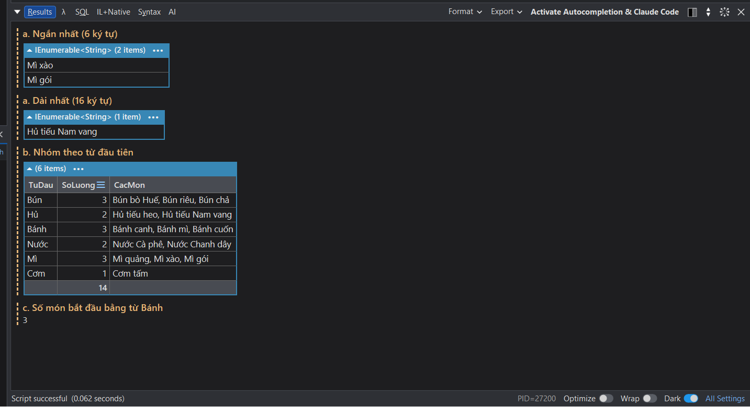
Hình 1. Kết quả chạy trên LINQPad
4. Áp dụng trên dự án VS Code
Tạo dự án console trong thư mục Bai3 bằng lệnh:
cd Bai3
dotnet new console -n Bai3_2_LinQ
cd Bai3_2_LinQ

Nội dung file Program.cs:
using System;
using System.Linq;

// Bài 3.2: Thống kê mảng chuỗi
string[] monAn = { "Bún bò Huế", "Hủ tiếu heo", "Bánh canh", "Bánh mì",
"Nước Cà phê", "Mì quảng", "Cơm tấm", "Nước Chanh dây", "Mì xào",
"Bún riêu", "Bánh cuốn", "Mì gói", "Bún chả", "Hủ tiếu Nam vang" };

Console.OutputEncoding = System.Text.Encoding.UTF8; // để in được tiếng Việt

// Câu a: tìm độ dài nhỏ nhất/lớn nhất trước, rồi lọc các phần tử có độ dài đó
// (dùng Where thay vì First vì có thể có nhiều phần tử cùng độ dài)
int doDaiMin = monAn.Min(s => s.Length);
int doDaiMax = monAn.Max(s => s.Length);
var ngan = monAn.Where(s => s.Length == doDaiMin);
var dai = monAn.Where(s => s.Length == doDaiMax);
Console.WriteLine($"a. Ngắn nhất ({doDaiMin} ký tự): " + string.Join(", ", ngan));
Console.WriteLine($" Dài nhất ({doDaiMax} ký tự): " + string.Join(", ", dai));

// Câu b: tách chuỗi theo khoảng trắng, lấy từ đầu tiên làm khóa nhóm
Console.WriteLine("b. Phân nhóm theo từ đầu tiên:");
foreach (var nhom in monAn.GroupBy(s => s.Split(' ')[0]))
{
Console.WriteLine($" {nhom.Key} ({nhom.Count()}): {string.Join(", ", nhom)}");
}

// Câu c: đếm phần tử có từ đầu tiên là "Bánh"
int soBanh = monAn.Count(s => s.Split(' ')[0] == "Bánh");
Console.WriteLine("c. Số món bắt đầu bằng từ Bánh: " + soBanh);

Chạy dự án bằng lệnh dotnet run. Kết quả mong đợi:
a. Ngắn nhất (6 ký tự): Mì xào, Mì gói
Dài nhất (16 ký tự): Hủ tiếu Nam vang
b. Phân nhóm theo từ đầu tiên:
Bún (3): Bún bò Huế, Bún riêu, Bún chả
Hủ (2): Hủ tiếu heo, Hủ tiếu Nam vang
Bánh (3): Bánh canh, Bánh mì, Bánh cuốn
Nước (2): Nước Cà phê, Nước Chanh dây
Mì (3): Mì quảng, Mì xào, Mì gói
Cơm (1): Cơm tấm
c. Số món bắt đầu bằng từ Bánh: 3

Kết quả chạy trên VS Code:
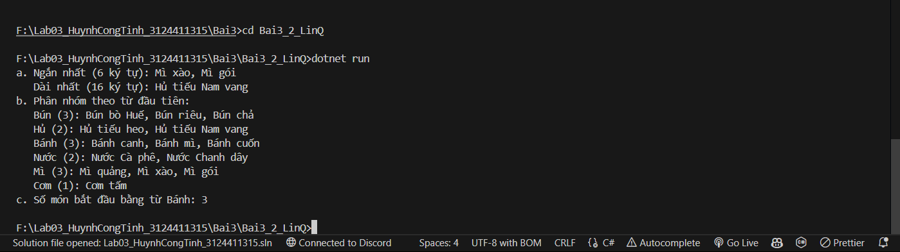
Hình 2. Kết quả chạy trên VS Code
5. Giải thích chi tiết
Câu a
Thuộc tính Length trả về số ký tự của chuỗi, kể cả khoảng trắng. Độ dài nhỏ nhất là 6 ("Mì xào", "Mì gói") và lớn nhất là 16 ("Hủ tiếu Nam vang"). Chương trình tìm độ dài min và max trước, sau đó dùng Where để lấy tất cả phần tử có độ dài đó. Không dùng First() vì độ dài ngắn nhất có tới 2 món, First() chỉ trả về một phần tử và sẽ bỏ sót món còn lại.
Câu b
s.Split(' ') cắt tên món thành các từ theo khoảng trắng, phần tử [0] là từ đầu tiên. GroupBy gom các món có cùng từ đầu vào một nhóm, g.Key là từ đầu đó. Các nhóm xuất hiện theo thứ tự gặp trong mảng. Kết quả phân nhóm:
Từ đầu tiên | Các món thuộc nhóm | Số món
Bún | Bún bò Huế, Bún riêu, Bún chả | 3
Hủ | Hủ tiếu heo, Hủ tiếu Nam vang | 2
Bánh | Bánh canh, Bánh mì, Bánh cuốn | 3
Nước | Nước Cà phê, Nước Chanh dây | 2
Mì | Mì quảng, Mì xào, Mì gói | 3
Cơm | Cơm tấm | 1

Tổng số món của các nhóm là 3 + 2 + 3 + 2 + 3 + 1 = 14, đúng bằng số phần tử của mảng, chứng tỏ không có món nào bị bỏ sót.
Câu c
Điều kiện s.Split(' ')[0] == "Bánh" so sánh trọn từ đầu tiên với "Bánh" nên chỉ tính Bánh canh, Bánh mì, Bánh cuốn, tổng cộng 3 món. Cách này chặt chẽ hơn StartsWith("Bánh") vì StartsWith sẽ tính nhầm cả những chuỗi bắt đầu bằng "Bánh" nhưng dính liền với chữ khác. Kết quả này cũng khớp với số phần tử của nhóm Bánh ở câu b.
Khác biệt giữa LINQPad và VS Code
Phần truy vấn LINQ ở hai nơi giống hệt nhau. LINQPad hiển thị bằng .Dump() và tự nạp sẵn System.Linq, riêng câu b còn hiển thị thành bảng nhờ Select tạo đối tượng có ba cột. VS Code là dự án console nên cần using System.Linq, in bằng Console.WriteLine và dùng vòng lặp foreach để duyệt các nhóm, đồng thời đặt Console.OutputEncoding = UTF8 để in đúng tiếng Việt có dấu.
6. Kết luận
Bài 3.2 sử dụng các phương thức LINQ Min, Max, Where, GroupBy và Count kết hợp với các phương thức xử lý chuỗi Length và Split. Kết quả trên LINQPad và VS Code giống nhau và trùng với kết quả phân tích ở bảng phần 2.

Bài 4: Xây dựng nguồn dữ liệu đối tượng
Bài 4.1: Lớp MonHoc
1. Đề bài
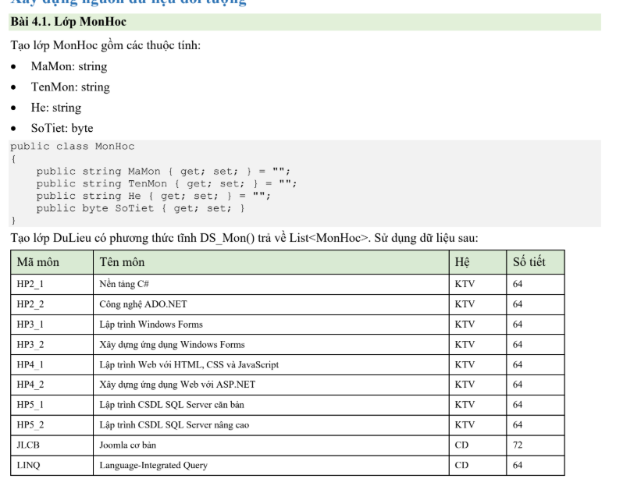
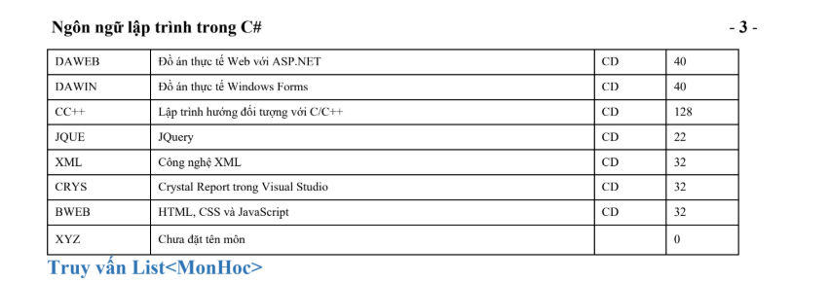
2. Phân tích và hướng giải
Bài này chưa yêu cầu truy vấn mà chỉ dựng nguồn dữ liệu đối tượng để các bài truy vấn List<MonHoc> phía sau dùng lại. Mỗi dòng của bảng dữ liệu tương ứng một đối tượng MonHoc, cả bảng là một danh sách List<MonHoc>. Số liệu của đề gồm 18 môn: 8 môn hệ KTV, 9 môn hệ CD và 1 môn (XYZ) không có hệ.
Sơ đồ lớp:
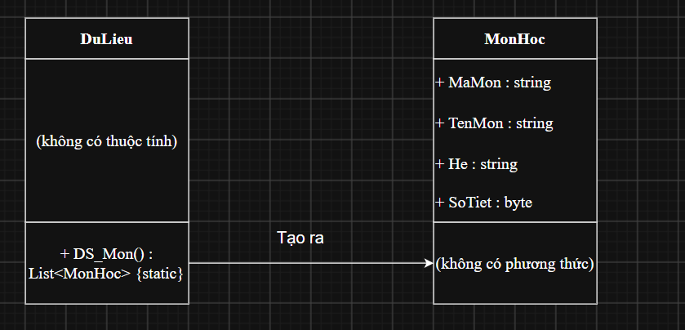
- Lớp MonHoc: chỉ chứa dữ liệu, gồm 4 thuộc tính tự động (auto-property).
- Lớp DuLieu: chỉ có một phương thức tĩnh DS_Mon() tạo và trả về danh sách 18 đối tượng MonHoc.
- Chương trình chính: gọi DuLieu.DS_Mon() rồi in danh sách để kiểm tra dữ liệu nhập đúng và đủ.
3. Áp dụng trên dự án VS Code
Tạo dự án console trong thư mục Bai4 bằng lệnh:
mkdir Bai4
cd Bai4
dotnet new console -n Bai4_1_MonHoc
cd Bai4_1_MonHoc

Dự án gồm 3 file: MonHoc.cs, DuLieu.cs và Program.cs.
File MonHoc.cs
// Lớp môn học: mỗi đối tượng là một dòng trong bảng dữ liệu của đề
public class MonHoc
{
public string MaMon { get; set; } = "";
public string TenMon { get; set; } = "";
public string He { get; set; } = "";
public byte SoTiet { get; set; }
}

File DuLieu.cs
using System.Collections.Generic;

public class DuLieu
{
// Phương thức tĩnh nên gọi trực tiếp DuLieu.DS_Mon(), không cần tạo đối tượng
public static List<MonHoc> DS_Mon()
{
return new List<MonHoc>
{
new MonHoc { MaMon = "HP2_1", He = "KTV", SoTiet = 64,
TenMon = "Nền tảng C#" },
new MonHoc { MaMon = "HP2_2", He = "KTV", SoTiet = 64,
TenMon = "Công nghệ ADO.NET" },
new MonHoc { MaMon = "HP3_1", He = "KTV", SoTiet = 64,
TenMon = "Lập trình Windows Forms" },
new MonHoc { MaMon = "HP3_2", He = "KTV", SoTiet = 64,
TenMon = "Xây dựng ứng dụng Windows Forms" },
new MonHoc { MaMon = "HP4_1", He = "KTV", SoTiet = 64,
TenMon = "Lập trình Web với HTML, CSS và JavaScript" },
new MonHoc { MaMon = "HP4_2", He = "KTV", SoTiet = 64,
TenMon = "Xây dựng ứng dụng Web với ASP.NET" },
new MonHoc { MaMon = "HP5_1", He = "KTV", SoTiet = 64,
TenMon = "Lập trình CSDL SQL Server căn bản" },
new MonHoc { MaMon = "HP5_2", He = "KTV", SoTiet = 64,
TenMon = "Lập trình CSDL SQL Server nâng cao" },
new MonHoc { MaMon = "JLCB", He = "CD", SoTiet = 72,
TenMon = "Joomla cơ bản" },
new MonHoc { MaMon = "LINQ", He = "CD", SoTiet = 64,
TenMon = "Language-Integrated Query" },
new MonHoc { MaMon = "DAWEB", He = "CD", SoTiet = 40,
TenMon = "Đồ án thực tế Web với ASP.NET" },
new MonHoc { MaMon = "DAWIN", He = "CD", SoTiet = 40,
TenMon = "Đồ án thực tế Windows Forms" },
new MonHoc { MaMon = "CC++", He = "CD", SoTiet = 128,
TenMon = "Lập trình hướng đối tượng với C/C++" },
new MonHoc { MaMon = "JQUE", He = "CD", SoTiet = 22,
TenMon = "JQuery" },
new MonHoc { MaMon = "XML", He = "CD", SoTiet = 32,
TenMon = "Công nghệ XML" },
new MonHoc { MaMon = "CRYS", He = "CD", SoTiet = 32,
TenMon = "Crystal Report trong Visual Studio" },
new MonHoc { MaMon = "BWEB", He = "CD", SoTiet = 32,
TenMon = "HTML, CSS và JavaScript" },
new MonHoc { MaMon = "XYZ", He = "", SoTiet = 0,
TenMon = "Chưa đặt tên môn" }
};
}
}

File Program.cs
using System;

Console.OutputEncoding = System.Text.Encoding.UTF8; // để in được tiếng Việt

// Gọi phương thức tĩnh để lấy danh sách môn học
var dsMon = DuLieu.DS_Mon();

Console.WriteLine("Số môn học: " + dsMon.Count);
Console.WriteLine($"{"Mã môn",-8}{"Tên môn",-44}{"Hệ",-5}Số tiết");
foreach (var mon in dsMon)
{
Console.WriteLine($"{mon.MaMon,-8}{mon.TenMon,-44}{mon.He,-5}{mon.SoTiet}");
}

Chạy dự án bằng lệnh dotnet run. Kết quả mong đợi:
Số môn học: 18
Mã môn Tên môn Hệ Số tiết
HP2_1 Nền tảng C# KTV 64
HP2_2 Công nghệ ADO.NET KTV 64
HP3_1 Lập trình Windows Forms KTV 64
HP3_2 Xây dựng ứng dụng Windows Forms KTV 64
HP4_1 Lập trình Web với HTML, CSS và JavaScript KTV 64
HP4_2 Xây dựng ứng dụng Web với ASP.NET KTV 64
HP5_1 Lập trình CSDL SQL Server căn bản KTV 64
HP5_2 Lập trình CSDL SQL Server nâng cao KTV 64
JLCB Joomla cơ bản CD 72
LINQ Language-Integrated Query CD 64
DAWEB Đồ án thực tế Web với ASP.NET CD 40
DAWIN Đồ án thực tế Windows Forms CD 40
CC++ Lập trình hướng đối tượng với C/C++ CD 128
JQUE JQuery CD 22
XML Công nghệ XML CD 32
CRYS Crystal Report trong Visual Studio CD 32
BWEB HTML, CSS và JavaScript CD 32
XYZ Chưa đặt tên môn 0

Kết quả chạy trên VS Code:
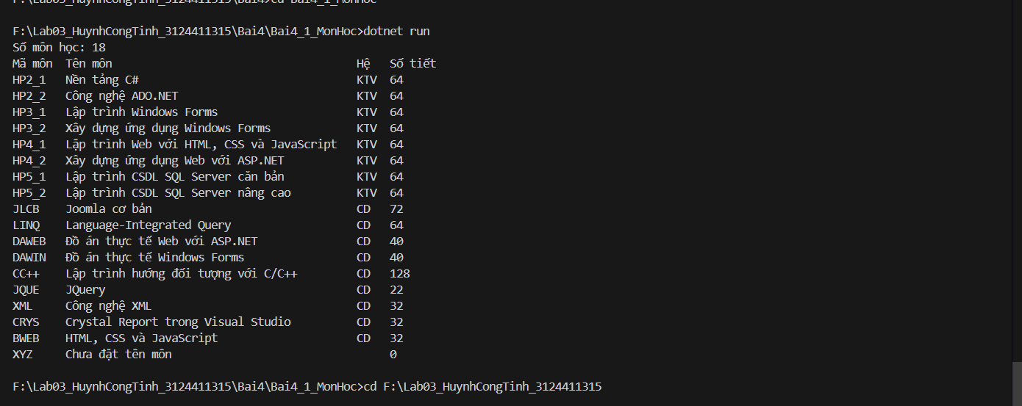
Hình 1. Kết quả chạy trên VS Code
4. Giải thích chi tiết
Lớp MonHoc
Bốn thuộc tính đúng theo đề. Ba thuộc tính kiểu string được gán giá trị mặc định là chuỗi rỗng để không bị null khi chưa gán. SoTiet dùng kiểu byte (0 đến 255) là đủ vì số tiết lớn nhất trong dữ liệu là 128, đồng thời tiết kiệm bộ nhớ hơn int.
Lớp DuLieu và phương thức DS_Mon()
DS_Mon() khai báo static nên gọi trực tiếp qua tên lớp DuLieu.DS_Mon() mà không cần tạo đối tượng DuLieu. Phương thức dùng cú pháp object initializer (new MonHoc { ... }) để gán giá trị cho từng thuộc tính, và collection initializer để đưa 18 đối tượng vào List<MonHoc>. Danh sách gồm 18 phần tử, tương ứng 10 dòng ở trang đầu và 8 dòng ở trang sau của đề.
Môn XYZ
Môn XYZ có ô Hệ trống và số tiết bằng 0 trong bảng dữ liệu, nên được nhập với He = "" và SoTiet = 0. Vì vậy trên màn hình dòng cuối không có giá trị ở cột Hệ.
Chương trình kiểm tra
Program.cs gọi DuLieu.DS_Mon(), in số môn học rồi dùng foreach in từng môn. Cú pháp {giá trị,-8} căn lề trái theo độ rộng cố định để các cột thẳng hàng. Số môn in ra là 18, khớp với dữ liệu của đề.
5. Kết luận
Bài 4.1 xây dựng lớp MonHoc và lớp DuLieu với phương thức tĩnh DS_Mon() trả về List<MonHoc> gồm 18 môn học. Nguồn dữ liệu này được giữ lại để dùng cho các bài truy vấn List<MonHoc> tiếp theo.

Bài 5: Truy vấn List<MonHoc>
Bài 5.1: Truy vấn cơ bản
1. Đề bài
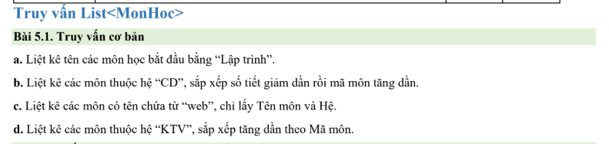2. Phân tích và hướng giải
Mỗi câu gồm hai bước: lọc các môn thỏa điều kiện bằng Where, sau đó sắp xếp hoặc chọn cột nếu đề yêu cầu. Bảng tóm tắt:
Câu | Điều kiện lọc | Sắp xếp | Số kết quả
a | TenMon bắt đầu bằng "Lập trình" | Không | 5 môn
b | He == "CD" | SoTiet giảm dần, MaMon tăng dần | 9 môn
c | TenMon chứa "web" (không phân biệt hoa thường) | Không (chỉ lấy TenMon và He) | 3 môn
d | He == "KTV" | MaMon tăng dần | 8 môn

- Phép lọc dùng Where với biểu thức lambda trên từng đối tượng MonHoc.
- Sắp xếp nhiều khóa dùng OrderByDescending kết hợp ThenBy (câu b).
- Chọn một số cột dùng Select với đối tượng ẩn danh (câu c).
3. Chuẩn bị dự án
Bài này dùng lại hai lớp MonHoc và DuLieu của Bài 4.1 nên tạo dự án mới rồi sao chép hai file sang (cmd):
cd F:\Lab03_HuynhCongTinh_3124411315
mkdir Bai5
cd Bai5
dotnet new console -n Bai5_1_LinQ
cd Bai5_1_LinQ
copy ..\..\Bai4\Bai4_1_MonHoc\MonHoc.cs .
copy ..\..\Bai4\Bai4_1_MonHoc\DuLieu.cs .

4. Thử nghiệm trên LINQPad
Chọn Language là C# Statements, phần truy vấn viết ở trên, hai lớp MonHoc và DuLieu dán ở cuối file.
var dsMon = DuLieu.DS_Mon();

// a. Tên môn bắt đầu bằng "Lập trình"
dsMon.Where(m => m.TenMon.StartsWith("Lập trình")).Dump("Câu a");

// b. Hệ CD, số tiết giảm dần rồi mã môn tăng dần
dsMon.Where(m => m.He == "CD")
.OrderByDescending(m => m.SoTiet)
.ThenBy(m => m.MaMon)
.Dump("Câu b");

// c. Tên môn chứa "web", chỉ lấy Tên môn và Hệ
dsMon.Where(m => m.TenMon.Contains("web", StringComparison.OrdinalIgnoreCase))
.Select(m => new { m.TenMon, m.He })
.Dump("Câu c");

// d. Hệ KTV, mã môn tăng dần
dsMon.Where(m => m.He == "KTV")
.OrderBy(m => m.MaMon)
.Dump("Câu d");

// (dán lớp MonHoc và DuLieu từ Bài 4.1 xuống cuối file)

Kết quả chạy trên LINQPad:
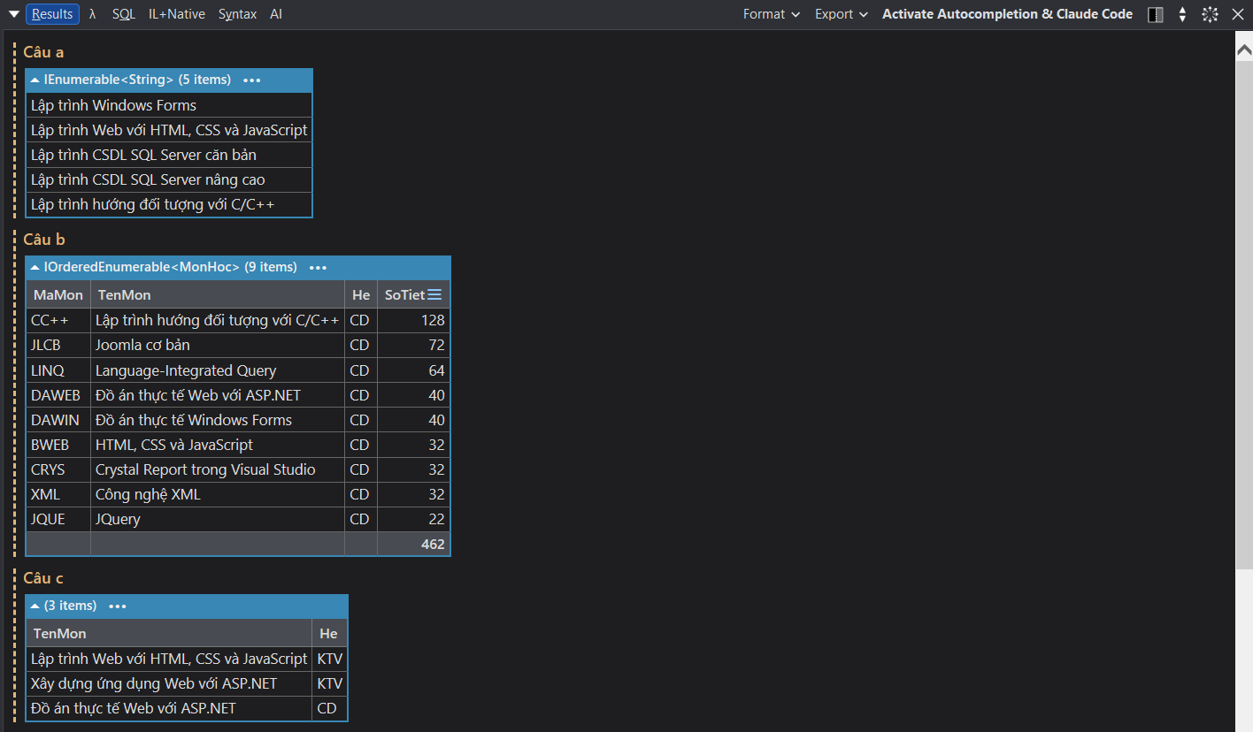
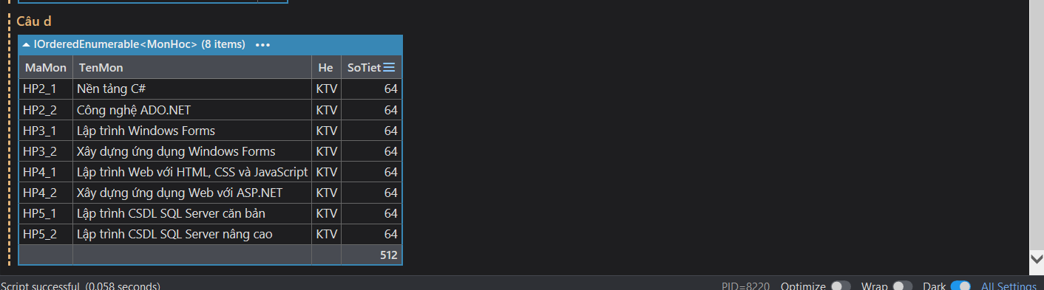
Hình 1. Kết quả chạy trên LINQPad
5. Áp dụng trên dự án VS Code
Nội dung file Program.cs:
using System;
using System.Collections.Generic;
using System.Linq;

Console.OutputEncoding = System.Text.Encoding.UTF8; // để in được tiếng Việt

var dsMon = DuLieu.DS_Mon();

// in danh sách môn học đầy đủ 4 cột
void InMon(IEnumerable<MonHoc> ds)
{
foreach (var m in ds)
Console.WriteLine($" {m.MaMon,-8}{m.TenMon,-44}{m.He,-5}{m.SoTiet}");
}

// Câu a: Where + StartsWith lọc theo tiền tố của tên môn
Console.WriteLine("a. Môn có tên bắt đầu bằng \"Lập trình\":");
InMon(dsMon.Where(m => m.TenMon.StartsWith("Lập trình")));

// Câu b: lọc hệ CD, sắp số tiết giảm dần, số tiết bằng nhau thì xét mã môn tăng dần
Console.WriteLine("b. Môn hệ CD, số tiết giảm dần rồi mã môn tăng dần:");
var cauB = dsMon.Where(m => m.He == "CD")
.OrderByDescending(m => m.SoTiet)
.ThenBy(m => m.MaMon);
InMon(cauB);

// Câu c: tìm "web" không phân biệt hoa thường, Select chỉ giữ 2 cột TenMon và He
Console.WriteLine("c. Môn có tên chứa \"web\" (Tên môn, Hệ):");
var cauC = dsMon.Where(m => m.TenMon.Contains("web", StringComparison.OrdinalIgnoreCase))
.Select(m => new { m.TenMon, m.He });
foreach (var m in cauC)
Console.WriteLine($" {m.TenMon,-44}{m.He}");

// Câu d: lọc hệ KTV rồi sắp tăng dần theo mã môn
Console.WriteLine("d. Môn hệ KTV, mã môn tăng dần:");
InMon(dsMon.Where(m => m.He == "KTV").OrderBy(m => m.MaMon));

Chạy dự án bằng lệnh dotnet run. Kết quả mong đợi:
a. Môn có tên bắt đầu bằng "Lập trình":
HP3_1 Lập trình Windows Forms KTV 64
HP4_1 Lập trình Web với HTML, CSS và JavaScript KTV 64
HP5_1 Lập trình CSDL SQL Server căn bản KTV 64
HP5_2 Lập trình CSDL SQL Server nâng cao KTV 64
CC++ Lập trình hướng đối tượng với C/C++ CD 128
b. Môn hệ CD, số tiết giảm dần rồi mã môn tăng dần:
CC++ Lập trình hướng đối tượng với C/C++ CD 128
JLCB Joomla cơ bản CD 72
LINQ Language-Integrated Query CD 64
DAWEB Đồ án thực tế Web với ASP.NET CD 40
DAWIN Đồ án thực tế Windows Forms CD 40
BWEB HTML, CSS và JavaScript CD 32
CRYS Crystal Report trong Visual Studio CD 32
XML Công nghệ XML CD 32
JQUE JQuery CD 22
c. Môn có tên chứa "web" (Tên môn, Hệ):
Lập trình Web với HTML, CSS và JavaScript KTV
Xây dựng ứng dụng Web với ASP.NET KTV
Đồ án thực tế Web với ASP.NET CD
d. Môn hệ KTV, mã môn tăng dần:
HP2_1 Nền tảng C# KTV 64
HP2_2 Công nghệ ADO.NET KTV 64
HP3_1 Lập trình Windows Forms KTV 64
HP3_2 Xây dựng ứng dụng Windows Forms KTV 64
HP4_1 Lập trình Web với HTML, CSS và JavaScript KTV 64
HP4_2 Xây dựng ứng dụng Web với ASP.NET KTV 64
HP5_1 Lập trình CSDL SQL Server căn bản KTV 64
HP5_2 Lập trình CSDL SQL Server nâng cao KTV 64

Kết quả chạy trên VS Code:
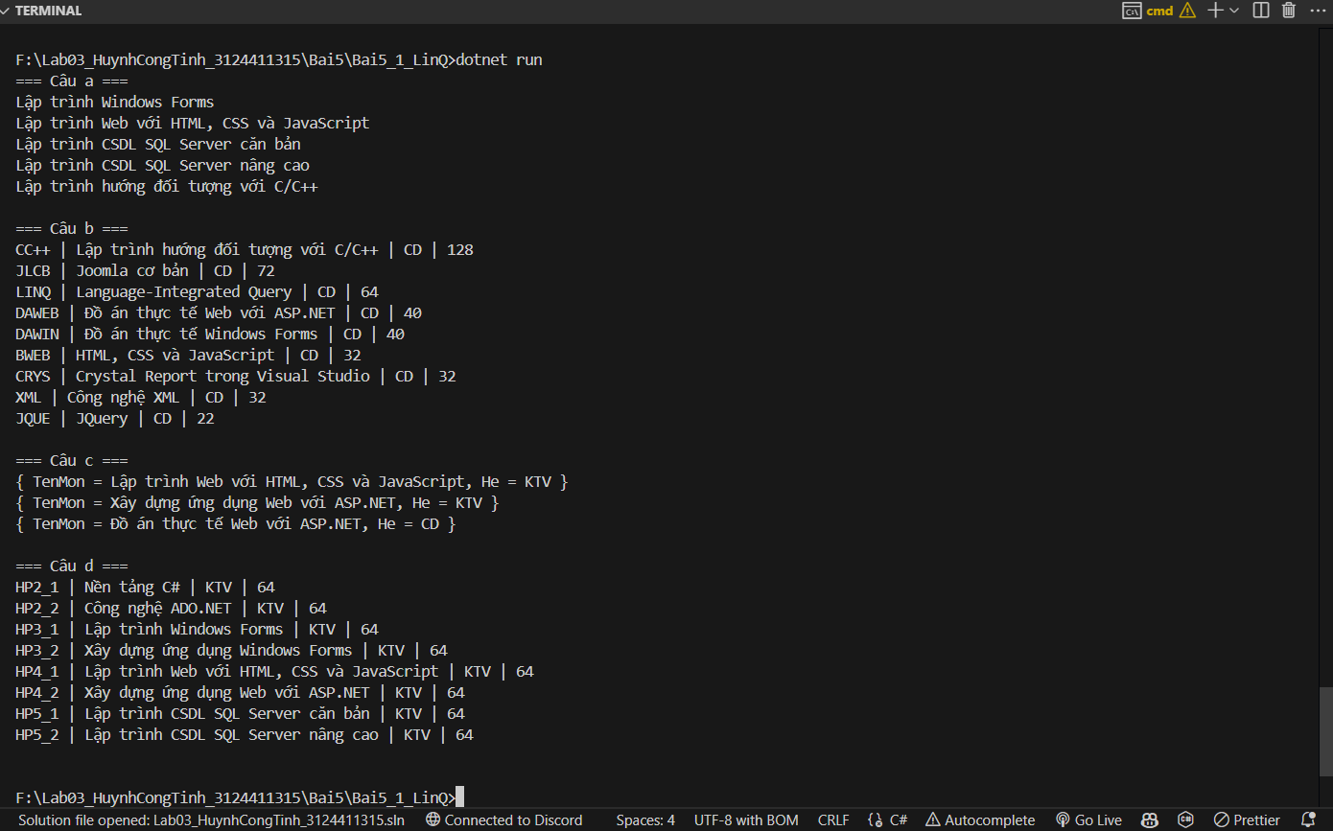
Hình 2. Kết quả chạy trên VS Code
6. Giải thích chi tiết
Câu a
StartsWith("Lập trình") giữ lại các môn có tên bắt đầu bằng cụm từ đó, gồm 5 môn: Lập trình Windows Forms, Lập trình Web với HTML, CSS và JavaScript, hai môn Lập trình CSDL SQL Server (căn bản và nâng cao), và Lập trình hướng đối tượng với C/C++. Môn "Xây dựng ứng dụng Windows Forms" có chứa chữ Windows Forms nhưng không bắt đầu bằng "Lập trình" nên bị loại.
Câu b
Where(m => m.He == "CD") chọn 9 môn hệ CD. OrderByDescending(m => m.SoTiet) sắp số tiết từ nhiều xuống ít, ThenBy(m => m.MaMon) chỉ được xét khi hai môn có cùng số tiết. Không dùng OrderBy lần thứ hai thay cho ThenBy vì nó sẽ ghi đè thứ tự đã sắp trước đó. Kết quả:
STT | Mã môn | Số tiết | Ghi chú
1 | CC++ | 128 | Nhiều tiết nhất
2 | JLCB | 72
3 | LINQ | 64
4 | DAWEB | 40 | Cùng 40 tiết với DAWIN, DAWEB đứng trước
5 | DAWIN | 40 | Cùng 40 tiết với DAWEB
6 | BWEB | 32 | Cùng 32 tiết, xét mã: BWEB < CRYS < XML
7 | CRYS | 32
8 | XML | 32
9 | JQUE | 22 | Ít tiết nhất

Câu c
Trong dữ liệu chữ "Web" được viết hoa, nên phải dùng Contains("web", StringComparison.OrdinalIgnoreCase) để so sánh không phân biệt hoa thường. Nếu chỉ dùng Contains("web") mặc định thì kết quả là 0 môn. Select(m => new { m.TenMon, m.He }) tạo đối tượng ẩn danh chỉ có hai thuộc tính theo đề. Có 3 môn thỏa, trong đó "Đồ án thực tế Web với ASP.NET" thuộc hệ CD:
STT | Tên môn | Hệ
1 | Lập trình Web với HTML, CSS và JavaScript | KTV
2 | Xây dựng ứng dụng Web với ASP.NET | KTV
3 | Đồ án thực tế Web với ASP.NET | CD

Câu d
Where(m => m.He == "KTV") chọn 8 môn hệ KTV (từ HP2_1 đến HP5_2), sau đó OrderBy(m => m.MaMon) sắp tăng dần theo mã môn. Dữ liệu gốc đã được nhập sẵn theo thứ tự mã nên kết quả nhìn giống thứ tự ban đầu, nhưng vẫn phải gọi OrderBy để đúng yêu cầu của đề.
Khác biệt giữa LINQPad và VS Code
Phần truy vấn LINQ ở hai nơi giống hệt nhau. LINQPad hiển thị kết quả thành bảng bằng .Dump() nên không cần tự định dạng cột, riêng câu c hiện đúng hai cột TenMon và He. VS Code là dự án console nên cần using System.Linq, dùng vòng lặp foreach với Console.WriteLine để in, và đặt Console.OutputEncoding = UTF8 để in đúng tiếng Việt có dấu.
7. Kết luận
Bài 5.1 sử dụng các phương thức LINQ Where, OrderBy, OrderByDescending, ThenBy và Select trên List<MonHoc>, kết hợp các phương thức chuỗi StartsWith và Contains. Kết quả trên LINQPad và VS Code giống nhau: câu a có 5 môn, câu b có 9 môn, câu c có 3 môn và câu d có 8 môn.

Bài 5.2. Thống kê trên List<MonHoc>
- Đề bài
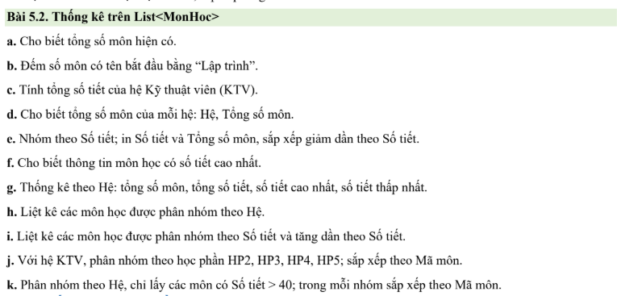
2. Phân tích và hướng giải
Bài này chuyển từ truy vấn lọc (Bài 5.1) sang thống kê: dùng các hàm tổng hợp (Count, Sum, Max, Min) và phép nhóm GroupBy. Bảng tóm tắt:
Câu | Yêu cầu | Phương thức LINQ | Kết quả
a | Tổng số môn | Count() | 18
b | Đếm môn bắt đầu bằng "Lập trình" | Count + StartsWith | 5
c | Tổng số tiết hệ KTV | Where + Sum | 512
d | Số môn của mỗi hệ | GroupBy + Count | KTV 8, CD 9, trống 1
e | Nhóm theo Số tiết, giảm dần | GroupBy + OrderByDescending | 7 nhóm
f | Môn có số tiết cao nhất | Max + Where | CC++ (128)
g | Thống kê theo Hệ | GroupBy + Count, Sum, Max, Min | 3 nhóm
h | Phân nhóm theo Hệ | GroupBy | 3 nhóm
i | Phân nhóm theo Số tiết, tăng dần | GroupBy + OrderBy | 7 nhóm
j | Hệ KTV theo học phần | Where + GroupBy + Substring | 4 nhóm
k | Nhóm theo Hệ, Số tiết > 40 | Where + GroupBy + OrderBy | KTV 8, CD 3

- Count() đếm số phần tử, Sum() cộng dồn, Max() và Min() lấy giá trị lớn nhất và nhỏ nhất.
- GroupBy(m => m.He) chia danh sách thành các nhóm; mỗi nhóm có g.Key là giá trị dùng để nhóm và các phần tử bên trong nhóm.
- Trong dữ liệu có môn XYZ với Hệ rỗng và Số tiết bằng 0, nên câu d, g, h sẽ có thêm một nhóm hệ trống (chương trình in là "(trống)").
3. Chuẩn bị dự án
Bài này dùng lại hai lớp MonHoc và DuLieu của Bài 4.1 nên tạo dự án mới rồi sao chép hai file sang (cmd):
cd F:\Lab03_HuynhCongTinh_3124411315\Bai5
dotnet new console -n Bai5_2_LinQ
cd Bai5_2_LinQ
copy ..\..\Bai4\Bai4_1_MonHoc\MonHoc.cs .
copy ..\..\Bai4\Bai4_1_MonHoc\DuLieu.cs .

Sau đó mở dự án bằng VS Code và thay nội dung file Program.cs bằng đoạn code ở mục 5.
4. Thử nghiệm trên LINQPad
Chọn Language là C# Program, phần truy vấn viết trong hàm Main, hai lớp MonHoc và DuLieu dán ở cuối file.
void Main()
{
var dsMon = DuLieu.DS_Mon();

// a. Tổng số môn hiện có
dsMon.Count().Dump("Câu a");

// b. Đếm số môn có tên bắt đầu bằng "Lập trình"
dsMon.Count(m => m.TenMon.StartsWith("Lập trình")).Dump("Câu b");

// c. Tổng số tiết của hệ KTV
dsMon.Where(m => m.He == "KTV").Sum(m => m.SoTiet).Dump("Câu c");

// d. Tổng số môn của mỗi hệ
dsMon.GroupBy(m => m.He)
.Select(g => new { He = g.Key, TongSoMon = g.Count() })
.Dump("Câu d");

// e. Nhóm theo Số tiết, giảm dần theo Số tiết
dsMon.GroupBy(m => m.SoTiet)
.OrderByDescending(g => g.Key)
.Select(g => new { SoTiet = g.Key, TongSoMon = g.Count() })
.Dump("Câu e");

// f. Môn học có số tiết cao nhất
var maxTiet = dsMon.Max(m => m.SoTiet);
dsMon.Where(m => m.SoTiet == maxTiet).Dump("Câu f");

// g. Thống kê theo Hệ
dsMon.GroupBy(m => m.He)
.Select(g => new
{
He = g.Key,
TongSoMon = g.Count(),
TongSoTiet = g.Sum(m => (int)m.SoTiet),
CaoNhat = g.Max(m => m.SoTiet),
ThapNhat = g.Min(m => m.SoTiet)
})
.Dump("Câu g");

// h. Các môn học phân nhóm theo Hệ
dsMon.GroupBy(m => m.He).Dump("Câu h");

// i. Phân nhóm theo Số tiết, tăng dần theo Số tiết
dsMon.GroupBy(m => m.SoTiet).OrderBy(g => g.Key).Dump("Câu i");

// j. Hệ KTV, phân nhóm theo học phần, sắp xếp theo Mã môn
dsMon.Where(m => m.He == "KTV")
.GroupBy(m => m.MaMon.Substring(0, 3))
.OrderBy(g => g.Key)
.Select(g => new { HocPhan = g.Key, DS = g.OrderBy(m => m.MaMon) })
.Dump("Câu j");

// k. Phân nhóm theo Hệ, chỉ lấy môn có Số tiết > 40
dsMon.Where(m => m.SoTiet > 40)
.GroupBy(m => m.He)
.Select(g => new { He = g.Key, DS = g.OrderBy(m => m.MaMon) })
.Dump("Câu k");
}

// (dán lớp MonHoc và DuLieu từ Bài 4.1 xuống cuối file)

Kết quả chạy trên LINQPad:
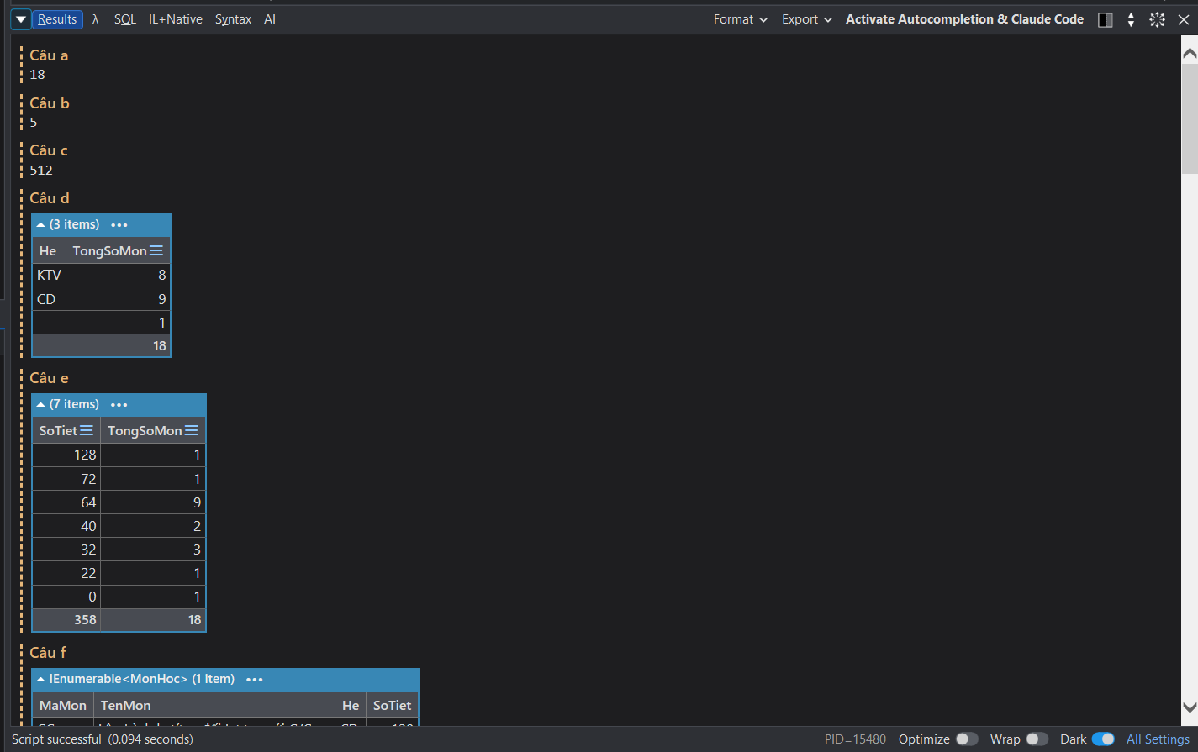
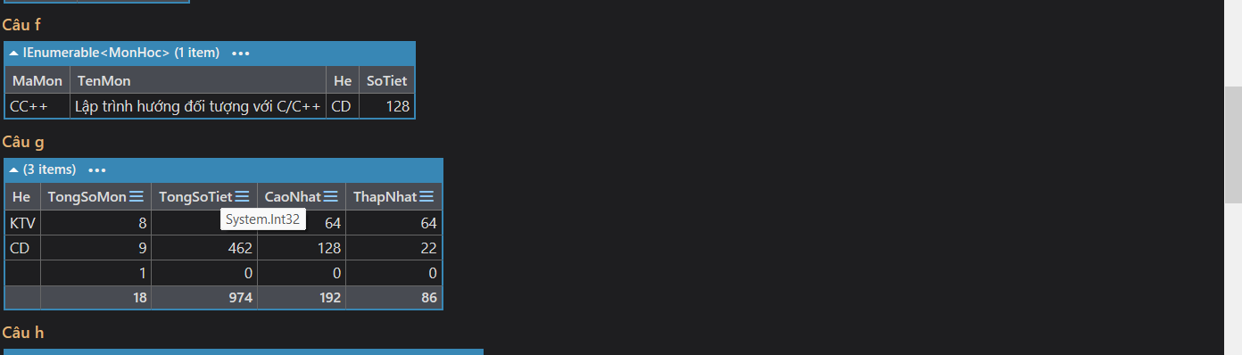
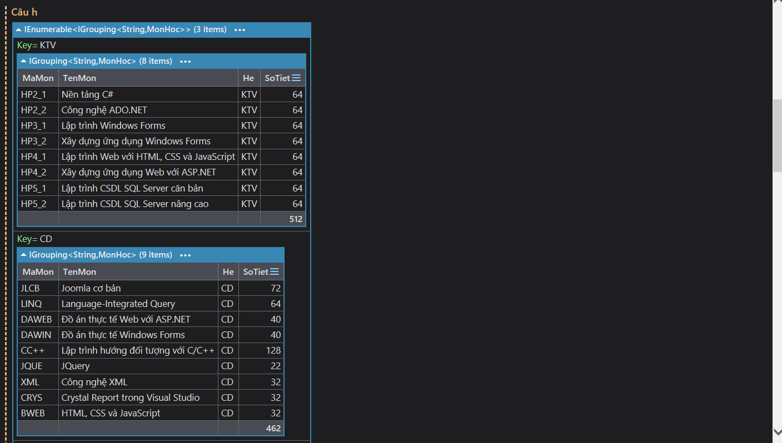
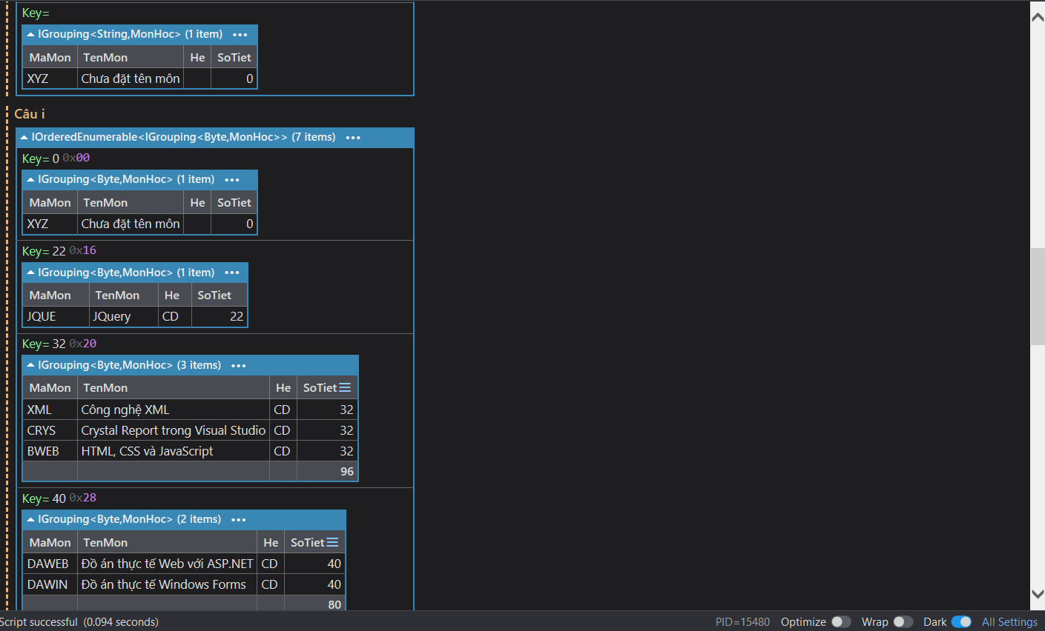
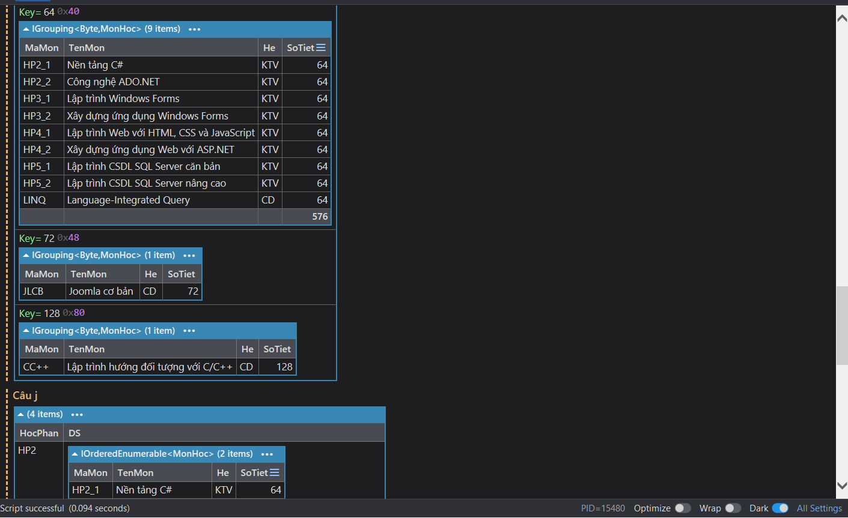
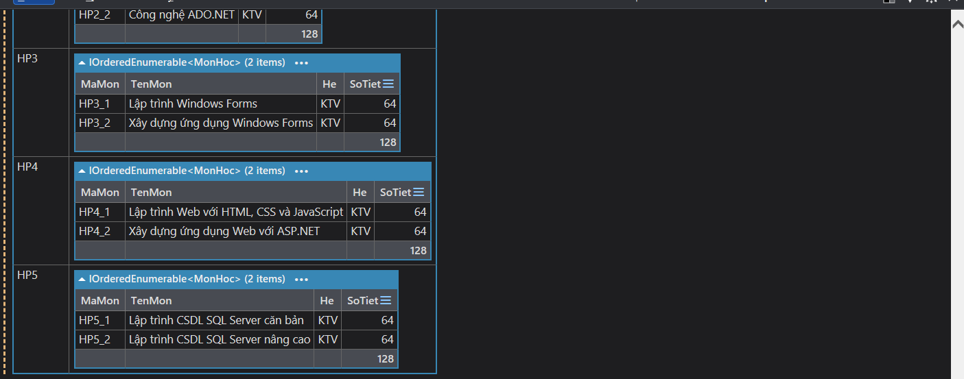
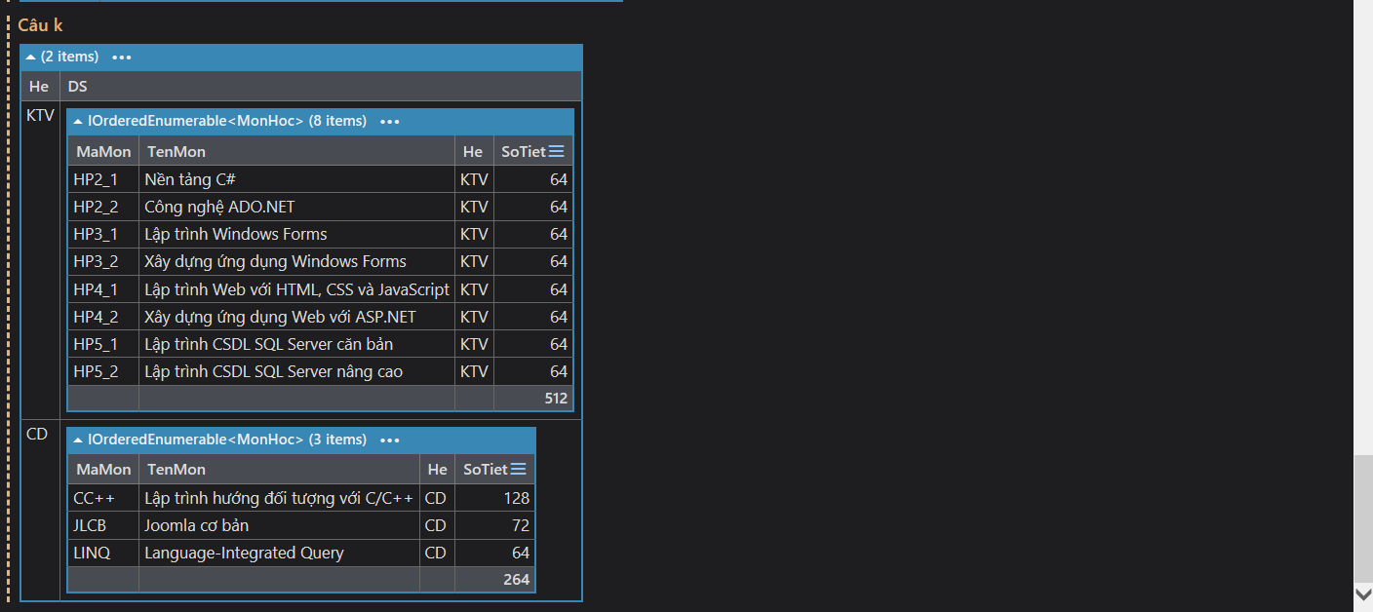
Hình 1. Kết quả chạy trên LINQPad
5. Áp dụng trên dự án VS Code
Nội dung file Program.cs:
using System;
using System.Collections.Generic;
using System.Linq;

Console.OutputEncoding = System.Text.Encoding.UTF8; // để in được tiếng Việt

var dsMon = DuLieu.DS_Mon();

// in danh sách môn học đầy đủ 4 cột
void InMon(IEnumerable<MonHoc> ds)
{
foreach (var m in ds)
Console.WriteLine($" {m.MaMon,-8}{m.TenMon,-44}{m.He,-5}{m.SoTiet}");
}

// a. Tổng số môn hiện có
Console.WriteLine("a. Tổng số môn hiện có: " + dsMon.Count());
Console.WriteLine();

// b. Đếm số môn có tên bắt đầu bằng "Lập trình"
int soMonLapTrinh = dsMon.Count(m => m.TenMon.StartsWith("Lập trình"));
Console.WriteLine("b. Số môn có tên bắt đầu bằng \"Lập trình\": " + soMonLapTrinh);
Console.WriteLine();

// c. Tổng số tiết của hệ KTV
int tongTietKTV = dsMon.Where(m => m.He == "KTV").Sum(m => m.SoTiet);
Console.WriteLine("c. Tổng số tiết của hệ KTV: " + tongTietKTV);
Console.WriteLine();

// d. Tổng số môn của mỗi hệ
Console.WriteLine("d. Tổng số môn của mỗi hệ:");
var cauD = dsMon.GroupBy(m => m.He)
.Select(g => new { He = g.Key, TongSoMon = g.Count() });
foreach (var x in cauD)
Console.WriteLine($" Hệ: {(x.He == "" ? "(trống)" : x.He),-8} Tổng số môn: {x.TongSoMon}");
Console.WriteLine();

// e. Nhóm theo Số tiết; in Số tiết và Tổng số môn, sắp xếp giảm dần theo Số tiết
Console.WriteLine("e. Nhóm theo Số tiết (giảm dần):");
var cauE = dsMon.GroupBy(m => m.SoTiet)
.OrderByDescending(g => g.Key)
.Select(g => new { SoTiet = g.Key, TongSoMon = g.Count() });
foreach (var x in cauE)
Console.WriteLine($" Số tiết: {x.SoTiet,-5} Tổng số môn: {x.TongSoMon}");
Console.WriteLine();

// f. Thông tin môn học có số tiết cao nhất
Console.WriteLine("f. Môn học có số tiết cao nhất:");
int maxTiet = dsMon.Max(m => m.SoTiet);
InMon(dsMon.Where(m => m.SoTiet == maxTiet));
Console.WriteLine();

// g. Thống kê theo Hệ: tổng số môn, tổng số tiết, số tiết cao nhất, số tiết thấp nhất
Console.WriteLine("g. Thống kê theo Hệ:");
var cauG = dsMon.GroupBy(m => m.He)
.Select(g => new
{
He = g.Key,
TongSoMon = g.Count(),
TongSoTiet = g.Sum(m => (int)m.SoTiet),
CaoNhat = g.Max(m => m.SoTiet),
ThapNhat = g.Min(m => m.SoTiet)
});
foreach (var x in cauG)
Console.WriteLine($" Hệ: {(x.He == "" ? "(trống)" : x.He),-8} Số môn: {x.TongSoMon,-3} Tổng tiết: {x.TongSoTiet,-5} Cao nhất: {x.CaoNhat,-4} Thấp nhất: {x.ThapNhat}");
Console.WriteLine();

// h. Liệt kê các môn học được phân nhóm theo Hệ
Console.WriteLine("h. Các môn học phân nhóm theo Hệ:");
foreach (var g in dsMon.GroupBy(m => m.He))
{
Console.WriteLine($" * Hệ: {(g.Key == "" ? "(trống)" : g.Key)} ({g.Count()} môn)");
InMon(g);
}
Console.WriteLine();

// i. Liệt kê các môn học được phân nhóm theo Số tiết và tăng dần theo Số tiết
Console.WriteLine("i. Các môn học phân nhóm theo Số tiết (tăng dần):");
foreach (var g in dsMon.GroupBy(m => m.SoTiet).OrderBy(g => g.Key))
{
Console.WriteLine($" * Số tiết: {g.Key} ({g.Count()} môn)");
InMon(g);
}
Console.WriteLine();

// j. Hệ KTV, phân nhóm theo học phần HP2, HP3, HP4, HP5; sắp xếp theo Mã môn
Console.WriteLine("j. Hệ KTV, phân nhóm theo học phần:");
var cauJ = dsMon.Where(m => m.He == "KTV")
.GroupBy(m => m.MaMon.Substring(0, 3)) // lấy 3 ký tự đầu: HP2, HP3, HP4, HP5
.OrderBy(g => g.Key);
foreach (var g in cauJ)
{
Console.WriteLine($" * Học phần {g.Key}:");
InMon(g.OrderBy(m => m.MaMon));
}
Console.WriteLine();

// k. Phân nhóm theo Hệ, chỉ lấy các môn có Số tiết > 40; mỗi nhóm sắp xếp theo Mã môn
Console.WriteLine("k. Phân nhóm theo Hệ, chỉ lấy môn có Số tiết > 40:");
var cauK = dsMon.Where(m => m.SoTiet > 40)
.GroupBy(m => m.He);
foreach (var g in cauK)
{
Console.WriteLine($" * Hệ: {g.Key}");
InMon(g.OrderBy(m => m.MaMon));
}

Chạy dự án bằng lệnh dotnet run trong thư mục Bai5_2_LinQ:
dotnet run

Kết quả mong đợi:
a. Tổng số môn hiện có: 18

b. Số môn có tên bắt đầu bằng "Lập trình": 5

c. Tổng số tiết của hệ KTV: 512

d. Tổng số môn của mỗi hệ:
Hệ: KTV Tổng số môn: 8
Hệ: CD Tổng số môn: 9
Hệ: (trống) Tổng số môn: 1

e. Nhóm theo Số tiết (giảm dần):
Số tiết: 128 Tổng số môn: 1
Số tiết: 72 Tổng số môn: 1
Số tiết: 64 Tổng số môn: 9
Số tiết: 40 Tổng số môn: 2
Số tiết: 32 Tổng số môn: 3
Số tiết: 22 Tổng số môn: 1
Số tiết: 0 Tổng số môn: 1

f. Môn học có số tiết cao nhất:
CC++ Lập trình hướng đối tượng với C/C++ CD 128

g. Thống kê theo Hệ:
Hệ: KTV Số môn: 8 Tổng tiết: 512 Cao nhất: 64 Thấp nhất: 64
Hệ: CD Số môn: 9 Tổng tiết: 462 Cao nhất: 128 Thấp nhất: 22
Hệ: (trống) Số môn: 1 Tổng tiết: 0 Cao nhất: 0 Thấp nhất: 0

h. Các môn học phân nhóm theo Hệ:
* Hệ: KTV (8 môn)
HP2_1 Nền tảng C# KTV 64
HP2_2 Công nghệ ADO.NET KTV 64
HP3_1 Lập trình Windows Forms KTV 64
HP3_2 Xây dựng ứng dụng Windows Forms KTV 64
HP4_1 Lập trình Web với HTML, CSS và JavaScript KTV 64
HP4_2 Xây dựng ứng dụng Web với ASP.NET KTV 64
HP5_1 Lập trình CSDL SQL Server căn bản KTV 64
HP5_2 Lập trình CSDL SQL Server nâng cao KTV 64
* Hệ: CD (9 môn)
JLCB Joomla cơ bản CD 72
LINQ Language-Integrated Query CD 64
DAWEB Đồ án thực tế Web với ASP.NET CD 40
DAWIN Đồ án thực tế Windows Forms CD 40
CC++ Lập trình hướng đối tượng với C/C++ CD 128
JQUE JQuery CD 22
XML Công nghệ XML CD 32
CRYS Crystal Report trong Visual Studio CD 32
BWEB HTML, CSS và JavaScript CD 32
* Hệ: (trống) (1 môn)
XYZ Chưa đặt tên môn 0

i. Các môn học phân nhóm theo Số tiết (tăng dần):
* Số tiết: 0 (1 môn)
XYZ Chưa đặt tên môn 0
* Số tiết: 22 (1 môn)
JQUE JQuery CD 22
* Số tiết: 32 (3 môn)
XML Công nghệ XML CD 32
CRYS Crystal Report trong Visual Studio CD 32
BWEB HTML, CSS và JavaScript CD 32
* Số tiết: 40 (2 môn)
DAWEB Đồ án thực tế Web với ASP.NET CD 40
DAWIN Đồ án thực tế Windows Forms CD 40
* Số tiết: 64 (9 môn)
HP2_1 Nền tảng C# KTV 64
HP2_2 Công nghệ ADO.NET KTV 64
HP3_1 Lập trình Windows Forms KTV 64
HP3_2 Xây dựng ứng dụng Windows Forms KTV 64
HP4_1 Lập trình Web với HTML, CSS và JavaScript KTV 64
HP4_2 Xây dựng ứng dụng Web với ASP.NET KTV 64
HP5_1 Lập trình CSDL SQL Server căn bản KTV 64
HP5_2 Lập trình CSDL SQL Server nâng cao KTV 64
LINQ Language-Integrated Query CD 64
* Số tiết: 72 (1 môn)
JLCB Joomla cơ bản CD 72
* Số tiết: 128 (1 môn)
CC++ Lập trình hướng đối tượng với C/C++ CD 128

j. Hệ KTV, phân nhóm theo học phần:
* Học phần HP2:
HP2_1 Nền tảng C# KTV 64
HP2_2 Công nghệ ADO.NET KTV 64
* Học phần HP3:
HP3_1 Lập trình Windows Forms KTV 64
HP3_2 Xây dựng ứng dụng Windows Forms KTV 64
* Học phần HP4:
HP4_1 Lập trình Web với HTML, CSS và JavaScript KTV 64
HP4_2 Xây dựng ứng dụng Web với ASP.NET KTV 64
* Học phần HP5:
HP5_1 Lập trình CSDL SQL Server căn bản KTV 64
HP5_2 Lập trình CSDL SQL Server nâng cao KTV 64

k. Phân nhóm theo Hệ, chỉ lấy môn có Số tiết > 40:
* Hệ: KTV
HP2_1 Nền tảng C# KTV 64
HP2_2 Công nghệ ADO.NET KTV 64
HP3_1 Lập trình Windows Forms KTV 64
HP3_2 Xây dựng ứng dụng Windows Forms KTV 64
HP4_1 Lập trình Web với HTML, CSS và JavaScript KTV 64
HP4_2 Xây dựng ứng dụng Web với ASP.NET KTV 64
HP5_1 Lập trình CSDL SQL Server căn bản KTV 64
HP5_2 Lập trình CSDL SQL Server nâng cao KTV 64
* Hệ: CD
CC++ Lập trình hướng đối tượng với C/C++ CD 128
JLCB Joomla cơ bản CD 72
LINQ Language-Integrated Query CD 64

Kết quả chạy trên VS Code:
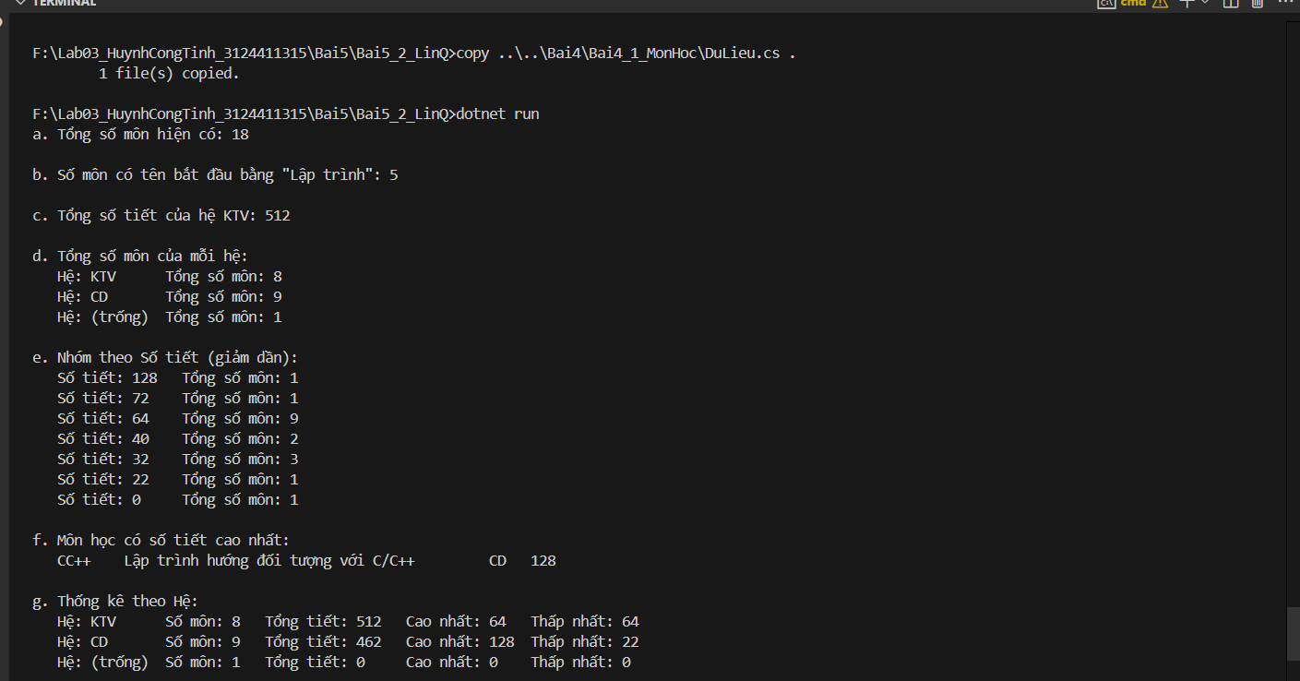

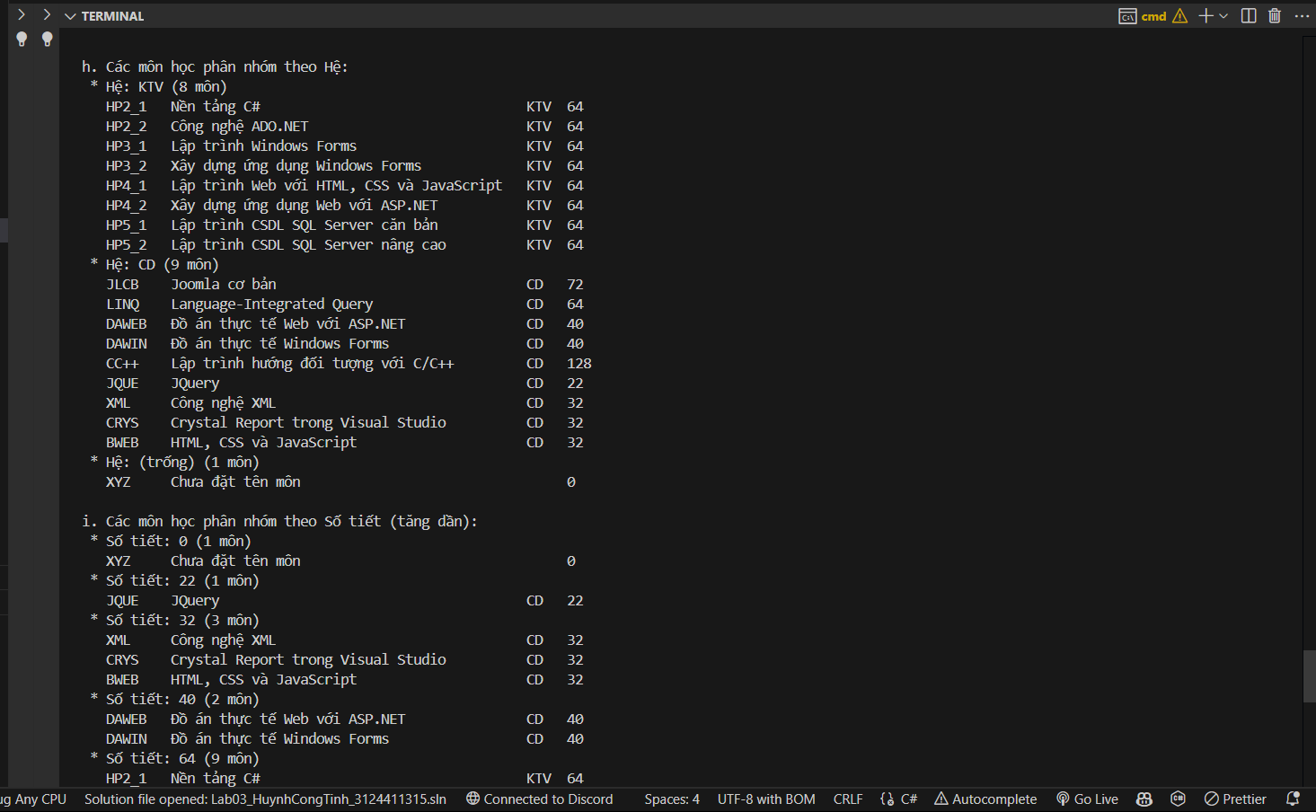
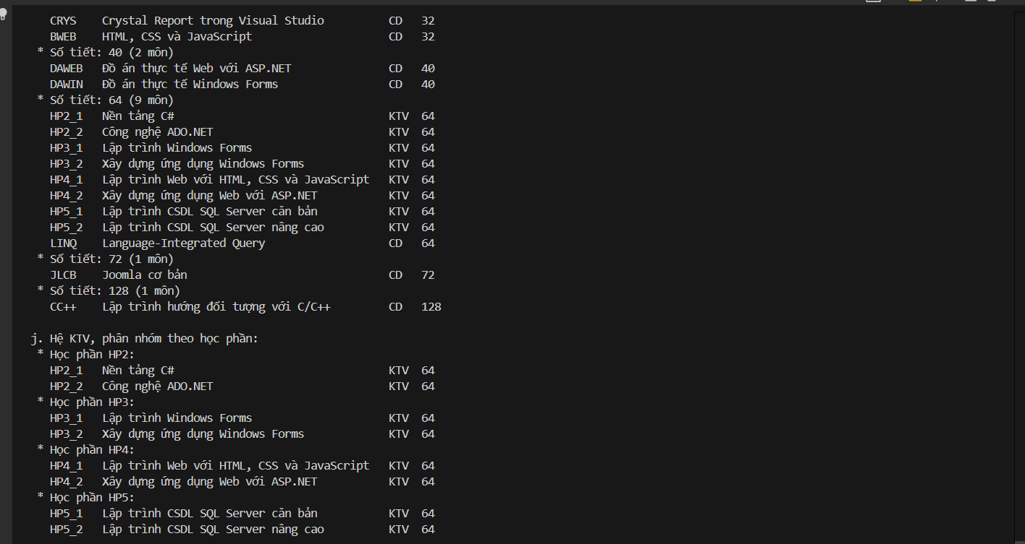
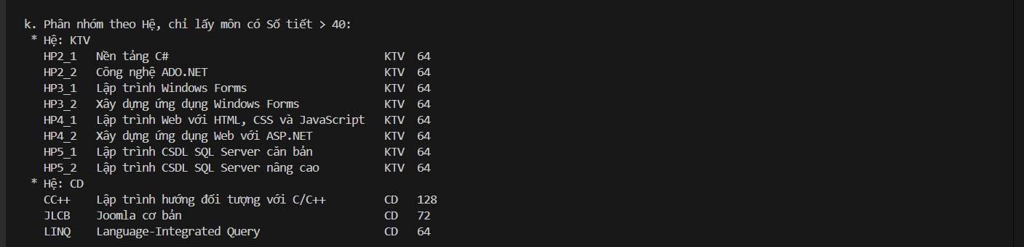
Hình 2. Kết quả chạy trên VS Code
6. Giải thích chi tiết
Câu a
Count() trả về tổng số phần tử của danh sách. Danh sách DS_Mon() có 18 môn nên kết quả là 18 (bao gồm cả môn XYZ chưa đặt tên).
Câu b
Count(m => m.TenMon.StartsWith("Lập trình")) đếm các môn thỏa điều kiện, gồm 5 môn: Lập trình Windows Forms, Lập trình Web với HTML, CSS và JavaScript, hai môn Lập trình CSDL SQL Server (căn bản và nâng cao), và Lập trình hướng đối tượng với C/C++. Có thể truyền điều kiện thẳng vào Count thay vì viết Where(...).Count().
Câu c
Where(m => m.He == "KTV") giữ lại 8 môn hệ KTV, sau đó Sum(m => m.SoTiet) cộng số tiết của các môn này: 8 môn x 64 tiết = 512 tiết.
Câu d
GroupBy(m => m.He) chia danh sách thành các nhóm theo hệ, g.Key là tên hệ và g.Count() là số môn trong nhóm. Riêng môn XYZ có Hệ rỗng nên tạo thành một nhóm riêng:
STT | Hệ | Tổng số môn
1 | KTV | 8
2 | CD | 9
3 | (trống) - môn XYZ | 1

Câu e
GroupBy(m => m.SoTiet) nhóm các môn có cùng số tiết, OrderByDescending(g => g.Key) sắp các nhóm theo số tiết giảm dần, Select tạo đối tượng ẩn danh gồm SoTiet và TongSoMon. Có 7 nhóm, trong đó nhóm 64 tiết đông nhất (8 môn KTV và môn LINQ):
STT | Số tiết | Tổng số môn
1 | 128 | 1
2 | 72 | 1
3 | 64 | 9
4 | 40 | 2
5 | 32 | 3
6 | 22 | 1
7 | 0 | 1

Câu f
Max(m => m.SoTiet) chỉ trả về con số lớn nhất (128), chưa phải thông tin môn học. Vì vậy dùng thêm Where(m => m.SoTiet == maxTiet) để lấy các môn có số tiết đó. Cách này cũng xử lý được trường hợp có nhiều môn cùng số tiết cao nhất. Kết quả là môn CC++ - Lập trình hướng đối tượng với C/C++, hệ CD, 128 tiết.
Câu g
Sau khi nhóm theo hệ, trong Select dùng các hàm tổng hợp trên từng nhóm g: Count, Sum, Max, Min. Vì SoTiet kiểu byte nên khi cộng dùng Sum(m => (int)m.SoTiet) để ép sang int, tránh tràn số. Kết quả:
Hệ | Tổng số môn | Tổng số tiết | Cao nhất | Thấp nhất
KTV | 8 | 512 | 64 | 64
CD | 9 | 462 | 128 | 22
(trống) | 1 | 0 | 0 | 0

Câu h
GroupBy(m => m.He) trả về tập các nhóm IGrouping<string, MonHoc>. Trong VS Code dùng hai vòng lặp lồng nhau: vòng ngoài duyệt từng nhóm (in g.Key và g.Count()), vòng trong duyệt các môn học của nhóm đó (hàm InMon). Kết quả gồm 3 nhóm theo thứ tự xuất hiện trong dữ liệu: KTV (8 môn), CD (9 môn), hệ trống (1 môn).
Câu i
GroupBy(m => m.SoTiet) rồi OrderBy(g => g.Key) để các nhóm xếp theo số tiết tăng dần. Trong mỗi nhóm giữ nguyên thứ tự ban đầu của dữ liệu:
Số tiết | Số môn | Mã môn
0 | 1 | XYZ
22 | 1 | JQUE
32 | 3 | XML, CRYS, BWEB
40 | 2 | DAWEB, DAWIN
64 | 9 | HP2_1, HP2_2, HP3_1, HP3_2, HP4_1, HP4_2, HP5_1, HP5_2, LINQ
72 | 1 | JLCB
128 | 1 | CC++

Câu j
Lọc hệ KTV, sau đó GroupBy(m => m.MaMon.Substring(0, 3)) lấy 3 ký tự đầu của mã môn (HP2, HP3, HP4, HP5) làm khóa nhóm. OrderBy(g => g.Key) sắp các nhóm và g.OrderBy(m => m.MaMon) sắp các môn trong từng nhóm theo Mã môn. Mỗi học phần có 2 môn:
Học phần | Mã môn
HP2 | HP2_1, HP2_2
HP3 | HP3_1, HP3_2
HP4 | HP4_1, HP4_2
HP5 | HP5_1, HP5_2

Câu k
Phải lọc Where(m => m.SoTiet > 40) trước khi GroupBy để chỉ nhóm những môn thỏa điều kiện. Vì dùng "lớn hơn 40" nên các môn đúng 40 tiết (DAWEB, DAWIN) cũng bị loại, cùng với các môn 32 tiết, 22 tiết và môn XYZ (0 tiết). Trong mỗi nhóm sắp xếp theo Mã môn bằng OrderBy:
Hệ | Số môn | Mã môn (đã sắp xếp)
KTV | 8 | HP2_1, HP2_2, HP3_1, HP3_2, HP4_1, HP4_2, HP5_1, HP5_2
CD | 3 | CC++, JLCB, LINQ

Khác biệt giữa LINQPad và VS Code
Phần truy vấn LINQ ở hai nơi giống hệt nhau. LINQPad dùng .Dump() nên hiển thị nhóm thành các bảng lồng nhau, không cần tự định dạng. VS Code là dự án console nên phải dùng vòng lặp foreach với Console.WriteLine để in (câu h, i, j, k cần hai vòng lặp lồng nhau), đồng thời cần using System.Linq và Console.OutputEncoding = UTF8 để in đúng tiếng Việt có dấu.
7. Kết luận
Bài 5.2 sử dụng các hàm tổng hợp Count, Sum, Max, Min và phép nhóm GroupBy kết hợp Where, OrderBy, OrderByDescending, Select trên List<MonHoc>. Kết quả trên LINQPad và VS Code giống nhau: tổng 18 môn, 5 môn bắt đầu bằng "Lập trình", hệ KTV có 512 tiết, môn nhiều tiết nhất là CC++ (128 tiết), và thống kê theo hệ cho KTV 8 môn, CD 9 môn cùng 1 môn chưa xếp hệ.

Bài 6: Truy vấn trên hai nguồn dữ liệu
Bài 6.1. Xây dựng lớp He
1. Đề bài
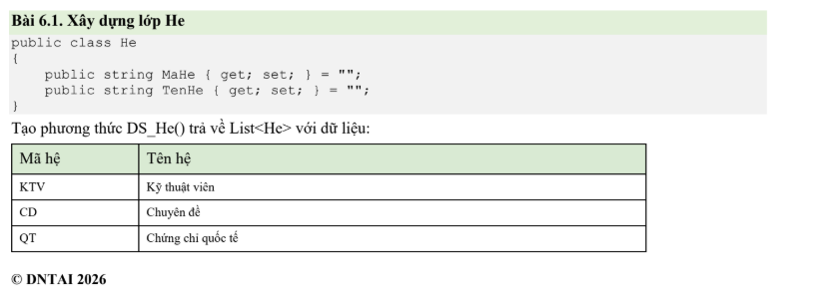
2. Phân tích và hướng giải
Bài này chuẩn bị nguồn dữ liệu thứ hai cho các bài truy vấn trên hai nguồn dữ liệu ở phần sau (kết hợp List<MonHoc> và List<He>). Các bước thực hiện:
- Tạo lớp He trong file He.cs với hai thuộc tính MaHe và TenHe, dùng auto-property và gán giá trị mặc định "" như lớp MonHoc.
- Thêm phương thức tĩnh DS_He() vào lớp DuLieu, khởi tạo danh sách 3 đối tượng He bằng object initializer.
- Giữ nguyên phương thức DS_Mon() để hai nguồn dữ liệu cùng nằm trong lớp DuLieu, thuận tiện cho việc nối hai danh sách sau này.
Mối liên hệ giữa hai nguồn dữ liệu: thuộc tính He của MonHoc lưu mã hệ, tương ứng với MaHe của lớp He.
Mã hệ (He.MaHe) | Số môn (MonHoc.He) | Ghi chú
KTV | 8 | Các môn HP2_1 đến HP5_2
CD | 9 | Gồm JLCB, LINQ, DAWEB, DAWIN, CC++, JQUE, XML, CRYS, BWEB
QT | 0 | Chưa có môn nào thuộc hệ này
(rỗng) | 1 | Môn XYZ chưa gán hệ, không khớp hệ nào

3. Chuẩn bị dự án
Bài này dùng lại lớp MonHoc nên tạo dự án mới rồi sao chép file sang (cmd):
cd F:\Lab03_HuynhCongTinh_3124411315
mkdir Bai6
cd Bai6
dotnet new console -n Bai6_1_LinQ
cd Bai6_1_LinQ
copy ..\..\Bai5\Bai5_1_LinQ\MonHoc.cs .

Sau đó mở dự án bằng VS Code, thêm file He.cs, thay file DuLieu.cs và Program.cs theo mục 5.
4. Thử nghiệm trên LINQPad
Chọn Language là C# Program, gọi DS_He() trong hàm Main, các lớp He, MonHoc và DuLieu dán ở cuối file.
void Main()
{
var dsHe = DuLieu.DS_He();
dsHe.Dump("Danh sách hệ");
}

// (dán lớp He, MonHoc và DuLieu xuống cuối file)

Kết quả chạy trên LINQPad:
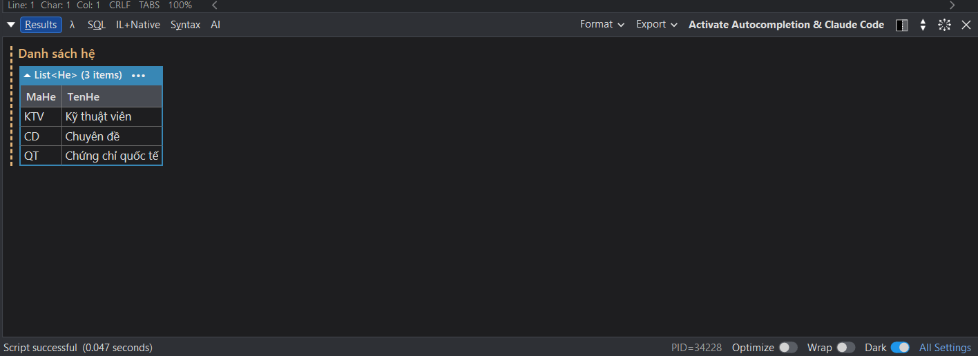
Hình 1. Kết quả chạy trên LINQPad
5. Áp dụng trên dự án VS Code
Nội dung file He.cs:
// Lớp hệ đào tạo: mỗi đối tượng là một dòng trong bảng Hệ
public class He
{
public string MaHe { get; set; } = "";
public string TenHe { get; set; } = "";
}

Nội dung file DuLieu.cs (thêm phương thức DS_He, phần DS_Mon giữ nguyên như Bài 4.1):
using System.Collections.Generic;

public class DuLieu
{
// Danh sách môn học (giữ nguyên từ Bài 4.1)
public static List<MonHoc> DS_Mon()
{
// ... 18 môn học như Bài 4.1 ...
}

// Danh sách hệ đào tạo (Bài 6.1)
public static List<He> DS_He()
{
return new List<He>
{
new He { MaHe = "KTV", TenHe = "Kỹ thuật viên" },
new He { MaHe = "CD", TenHe = "Chuyên đề" },
new He { MaHe = "QT", TenHe = "Chứng chỉ quốc tế" }
};
}
}

Nội dung file Program.cs (in danh sách hệ để kiểm tra):
using System;
using System.Linq;

Console.OutputEncoding = System.Text.Encoding.UTF8; // để in được tiếng Việt

var dsHe = DuLieu.DS_He();

Console.WriteLine($"Danh sách hệ đào tạo ({dsHe.Count} hệ):");
Console.WriteLine($" {"Mã hệ",-8}{"Tên hệ"}");
foreach (var h in dsHe)
Console.WriteLine($" {h.MaHe,-8}{h.TenHe}");

Chạy dự án bằng lệnh dotnet run. Kết quả mong đợi:
Danh sách hệ đào tạo (3 hệ):
Mã hệ Tên hệ
KTV Kỹ thuật viên
CD Chuyên đề
QT Chứng chỉ quốc tế

Kết quả chạy trên VS Code:
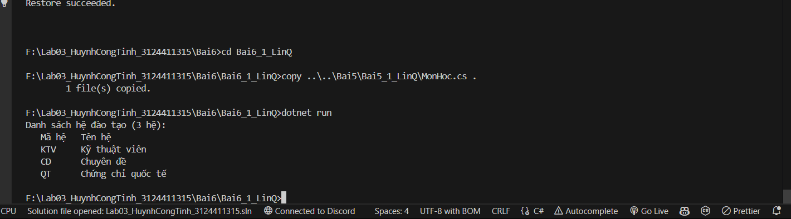
Hình 2. Kết quả chạy trên VS Code
6. Giải thích chi tiết
Lớp He
Mỗi đối tượng He đại diện cho một dòng trong bảng hệ đào tạo, gồm mã hệ (MaHe) và tên hệ (TenHe). Hai thuộc tính đều là auto-property { get; set; } và được gán giá trị mặc định "" để tránh cảnh báo nullable khi bật nullable reference types.
Phương thức DS_He()
Phương thức khai báo static nên gọi trực tiếp DuLieu.DS_He() mà không cần tạo đối tượng DuLieu. Bên trong tạo một List<He> bằng object initializer new He { MaHe = "...", TenHe = "..." } cho từng dòng dữ liệu, kết quả gồm 3 hệ: KTV (Kỹ thuật viên), CD (Chuyên đề), QT (Chứng chỉ quốc tế).
Kiểm tra kết quả
Trong VS Code dùng foreach để duyệt danh sách và in bằng nội suy chuỗi, định dạng {h.MaHe,-8} canh trái rộng 8 ký tự để hai cột thẳng hàng. Cần đặt Console.OutputEncoding = UTF8 để in đúng tiếng Việt có dấu. Trên LINQPad chỉ cần .Dump() là hiển thị thành bảng hai cột MaHe và TenHe.
Lưu ý cho các bài sau
Hệ QT chưa có môn nào trong DS_Mon(), còn môn XYZ có Hệ rỗng nên không khớp với hệ nào. Khi truy vấn kết hợp hai nguồn dữ liệu, hai trường hợp này sẽ cho kết quả khác nhau tùy phép nối được dùng (Join chỉ giữ dòng khớp, GroupJoin giữ cả hệ không có môn).
7. Kết luận
Bài 6.1 xây dựng lớp He và phương thức DuLieu.DS_He() trả về List<He> gồm 3 hệ KTV, CD, QT. Kết quả trên LINQPad và VS Code giống nhau. Đây là nguồn dữ liệu thứ hai, kết hợp với List<MonHoc> từ DS_Mon() để thực hiện các truy vấn trên hai nguồn dữ liệu ở các bài tiếp theo.
Bài 6.2. Join và các toán tử tập hợp
- Đề bài
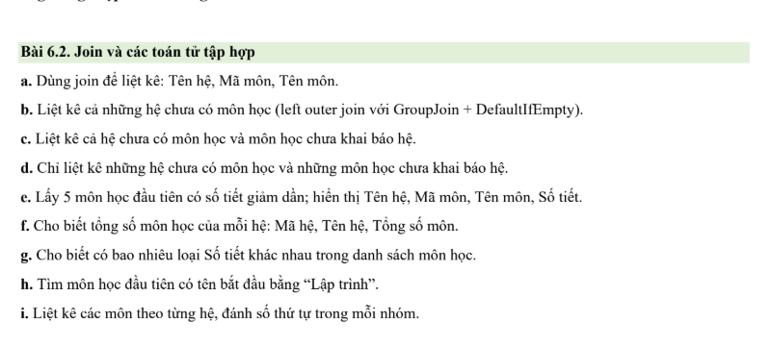
2. Phân tích và hướng giải
Hai nguồn dữ liệu được liên kết qua MonHoc.He (mã hệ của môn) và He.MaHe. Dữ liệu có hai trường hợp lệch nhau, đây chính là điểm khác biệt giữa các loại phép nối:
- Hệ QT (Chứng chỉ quốc tế) có trong DS_He() nhưng chưa có môn nào trong DS_Mon().
- Môn XYZ có Hệ rỗng, không khớp với hệ nào trong DS_He().

Câu | Yêu cầu | Kỹ thuật LINQ | Số dòng kết quả
a | Tên hệ, Mã môn, Tên môn | Join (inner join) | 17
b | Thêm hệ chưa có môn | GroupJoin + DefaultIfEmpty | 18
c | Thêm cả môn chưa khai báo hệ | Left join + Concat (full outer) | 19
d | Chỉ hệ / môn không khớp | Where + Any + Concat | 2
e | 5 môn số tiết giảm dần | Join + OrderByDescending + Take | 5
f | Tổng số môn mỗi hệ | GroupJoin + Count | 3
g | Số loại Số tiết khác nhau | Select + Distinct + Count | 1 giá trị (7)
h | Môn đầu tiên "Lập trình" | FirstOrDefault + StartsWith | 1
i | Môn theo hệ, có số thứ tự | GroupBy + Select có chỉ số | 3 nhóm

- Join(...) là inner join: chỉ giữ các cặp khớp khóa nên mất hệ QT và môn XYZ.
- GroupJoin gom các môn của mỗi hệ vào một nhóm, kết hợp SelectMany và DefaultIfEmpty() để hệ có nhóm rỗng vẫn xuất hiện một dòng (left outer join).
- LINQ không có sẵn full outer join, nên ghép left outer join với phần "môn chưa khai báo hệ" bằng Concat.
- Chương trình tổ chức trong phương thức Bai62() theo gợi ý của đề, gọi từ Main.
3. Chuẩn bị dự án
Bài này dùng lại ba file MonHoc.cs, He.cs, DuLieu.cs của Bài 6.1 nên tạo dự án mới rồi sao chép sang (cmd):
cd F:\Lab03_HuynhCongTinh_3124411315\Bai6
dotnet new console -n Bai6_2_LinQ
cd Bai6_2_LinQ
copy ..\Bai6_1_LinQ\MonHoc.cs .
copy ..\Bai6_1_LinQ\He.cs .
copy ..\Bai6_1_LinQ\DuLieu.cs .

Sau đó mở dự án bằng VS Code và thay nội dung file Program.cs bằng đoạn code ở mục 5.
4. Thử nghiệm trên LINQPad
Chọn Language là C# Program, phần truy vấn viết trong hàm Main, ba lớp He, MonHoc và DuLieu dán ở cuối file.
void Main()
{
var dsMon = DuLieu.DS_Mon();
var dsHe = DuLieu.DS_He();

// a. Join: Tên hệ, Mã môn, Tên môn
dsHe.Join(dsMon, h => h.MaHe, m => m.He,
(h, m) => new { h.TenHe, m.MaMon, m.TenMon })
.Dump("Câu a");

// b. Left outer join: GroupJoin + DefaultIfEmpty
var cauB = dsHe.GroupJoin(dsMon, h => h.MaHe, m => m.He,
(h, nhom) => new { h, nhom })
.SelectMany(x => x.nhom.DefaultIfEmpty(),
(x, m) => new
{
x.h.TenHe,
MaMon = m?.MaMon ?? "(chưa có)",
TenMon = m?.TenMon ?? "(chưa có môn học)"
});
cauB.Dump("Câu b");

// Các môn chưa khai báo hệ
var monChuaCoHe = dsMon.Where(m => !dsHe.Any(h => h.MaHe == m.He))
.Select(m => new { TenHe = "(chưa khai báo hệ)", m.MaMon, m.TenMon });

// c. Full outer join
cauB.Concat(monChuaCoHe).Dump("Câu c");

// d. Chỉ hệ chưa có môn và môn chưa khai báo hệ
dsHe.Where(h => !dsMon.Any(m => m.He == h.MaHe))
.Select(h => new { h.TenHe, MaMon = "(chưa có)", TenMon = "(chưa có môn học)" })
.Concat(monChuaCoHe)
.Dump("Câu d");

// e. 5 môn đầu tiên có số tiết giảm dần
dsHe.Join(dsMon, h => h.MaHe, m => m.He,
(h, m) => new { h.TenHe, m.MaMon, m.TenMon, m.SoTiet })
.OrderByDescending(x => x.SoTiet)
.ThenBy(x => x.MaMon)
.Take(5)
.Dump("Câu e");

// f. Tổng số môn của mỗi hệ
dsHe.GroupJoin(dsMon, h => h.MaHe, m => m.He,
(h, nhom) => new { h.MaHe, h.TenHe, TongSoMon = nhom.Count() })
.Dump("Câu f");

// g. Số loại Số tiết khác nhau
dsMon.Select(m => m.SoTiet).Distinct().Count().Dump("Câu g");

// h. Môn học đầu tiên có tên bắt đầu bằng "Lập trình"
dsMon.FirstOrDefault(m => m.TenMon.StartsWith("Lập trình")).Dump("Câu h");

// i. Các môn theo từng hệ, đánh số thứ tự trong mỗi nhóm
dsMon.GroupBy(m => m.He)
.Select(g => new
{
He = g.Key,
DS = g.Select((m, i) => new { STT = i + 1, m.MaMon, m.TenMon })
})
.Dump("Câu i");
}

// (dán lớp He, MonHoc và DuLieu từ Bài 6.1 xuống cuối file)

Kết quả chạy trên LINQPad:
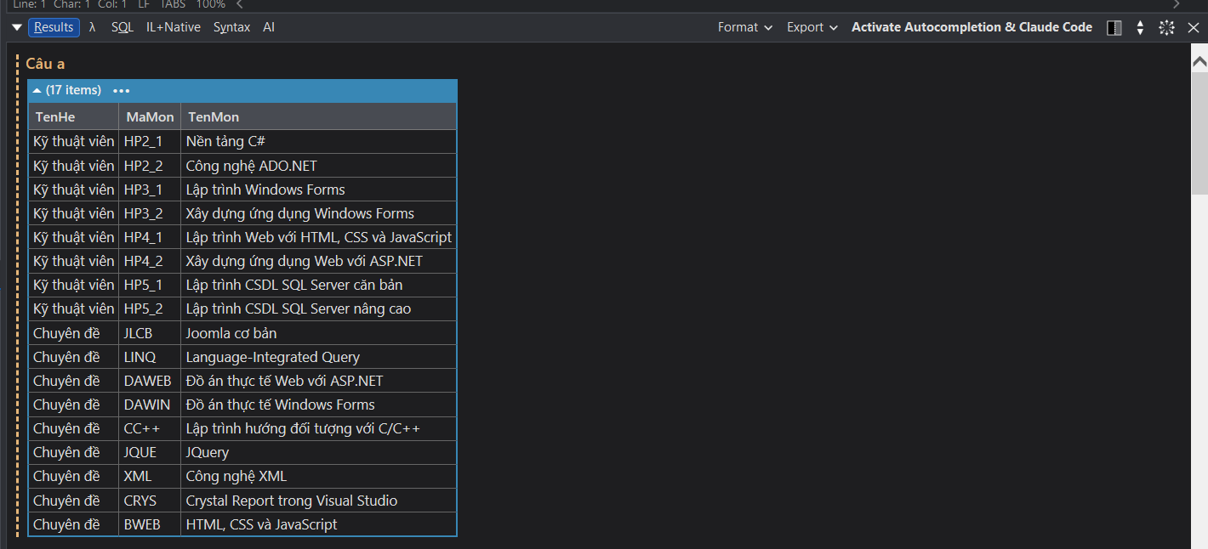
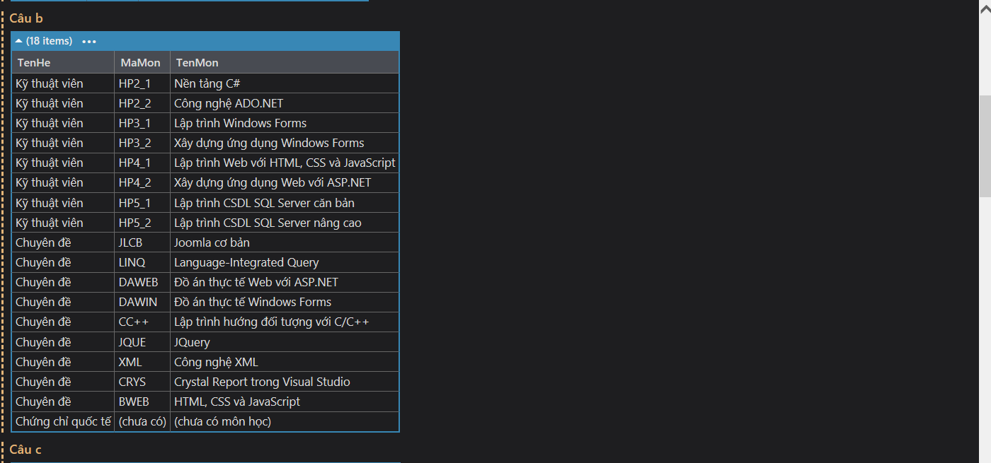
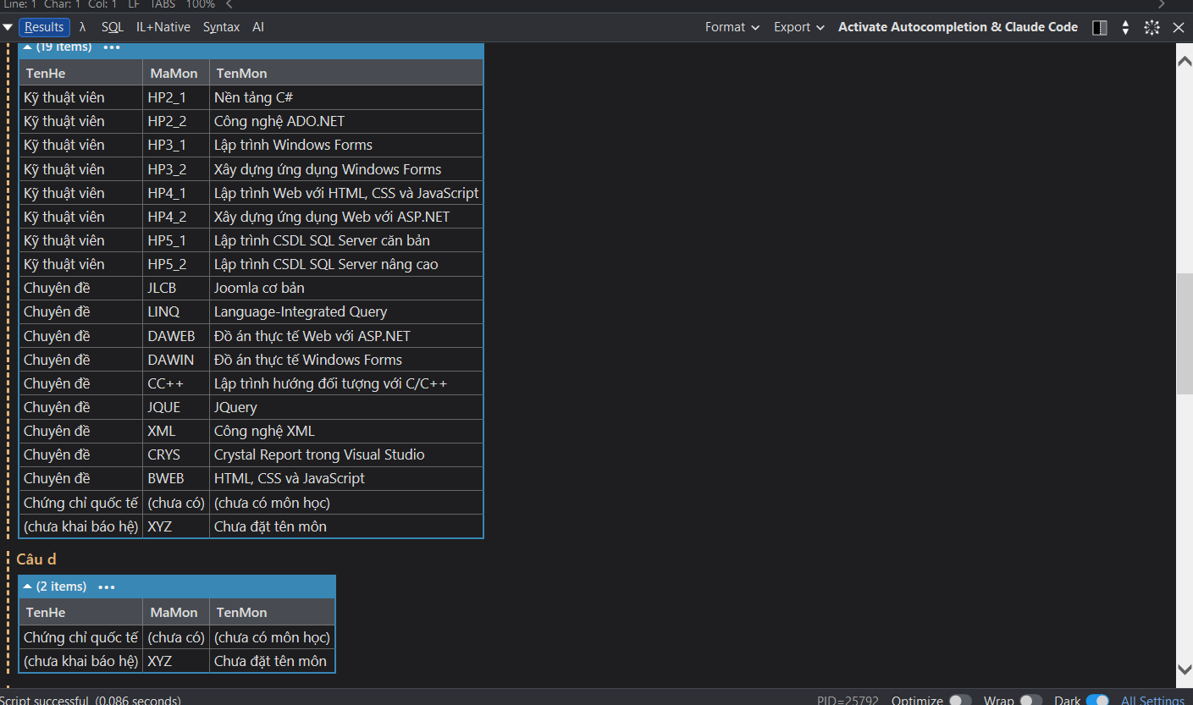
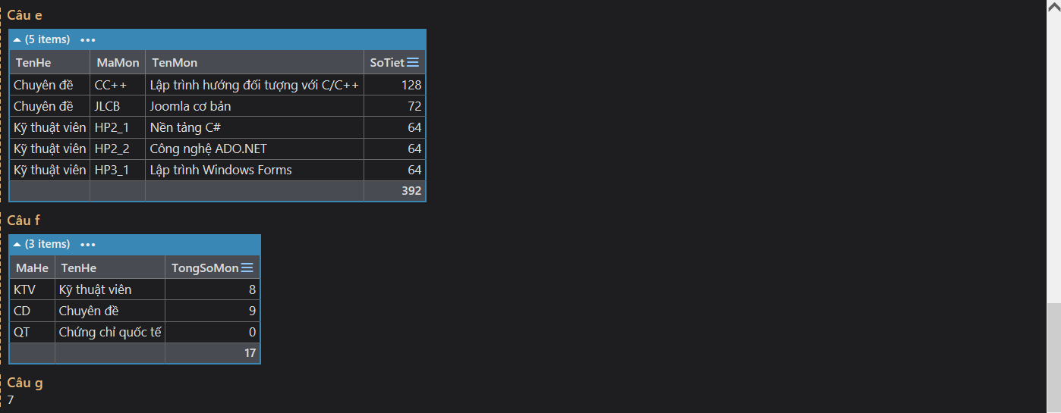
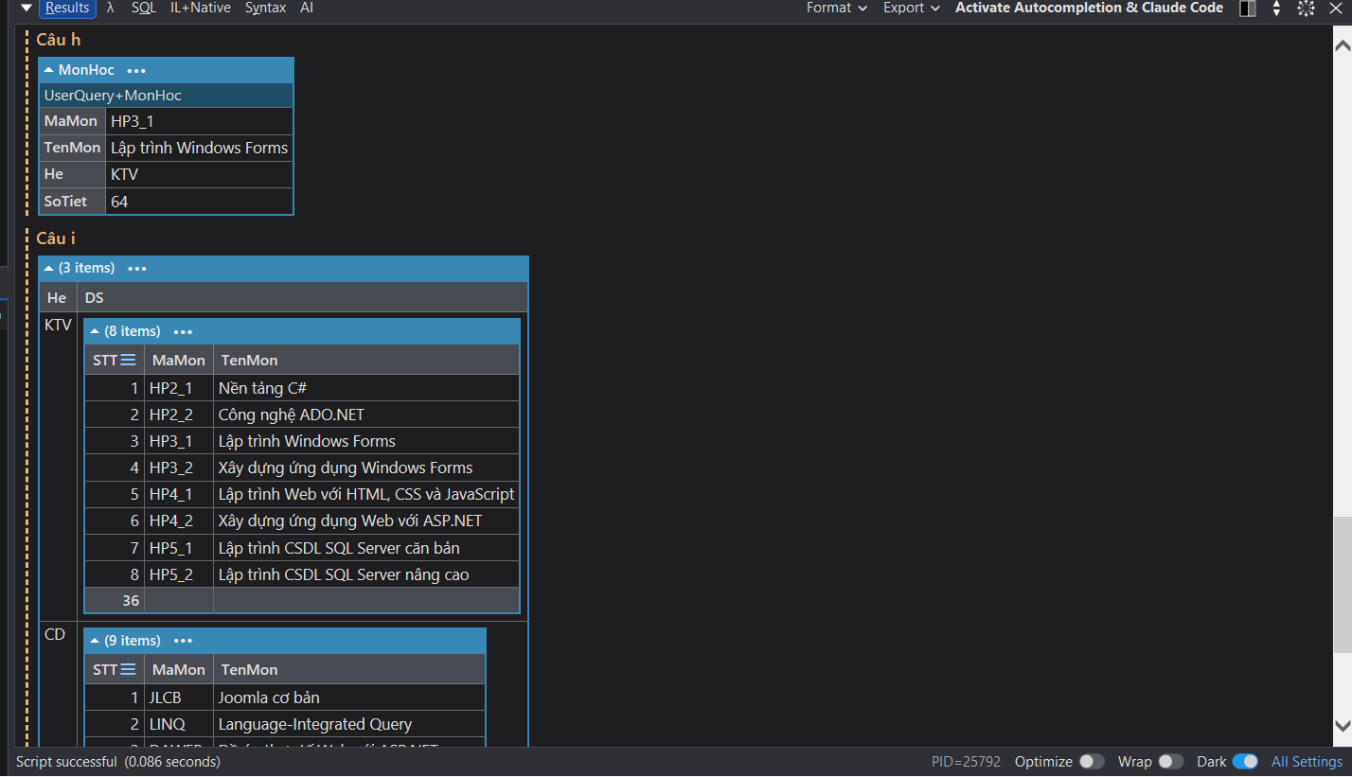
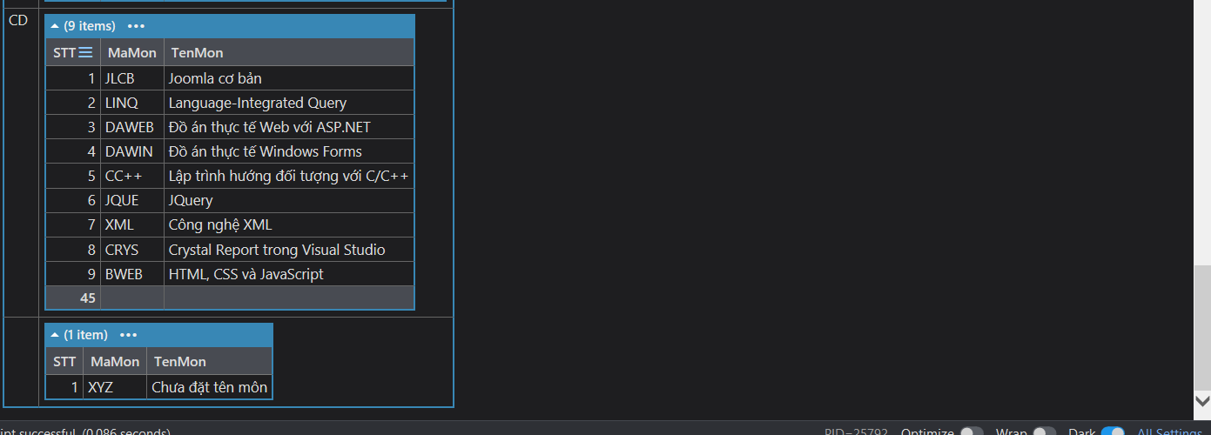
Hình 1. Kết quả chạy trên LINQPad
5. Áp dụng trên dự án VS Code
Nội dung file Program.cs:
using System;
using System.Collections.Generic;
using System.Linq;

class Program
{
static void Main()
{
Console.OutputEncoding = System.Text.Encoding.UTF8; // để in được tiếng Việt
Bai62();
}

// in từng dòng của kết quả truy vấn theo định dạng cho trước
static void In<T>(IEnumerable<T> ds, Func<T, string> dinhDang)
{
foreach (var x in ds)
Console.WriteLine(dinhDang(x));
}

static void Bai62()
{
var dsMon = DuLieu.DS_Mon();
var dsHe = DuLieu.DS_He();

// a. Dùng Join liệt kê: Tên hệ, Mã môn, Tên môn (chỉ các dòng khớp hệ)
Console.WriteLine("a. Join: Tên hệ, Mã môn, Tên môn");
var cauA = dsHe.Join(dsMon,
h => h.MaHe,
m => m.He,
(h, m) => new { h.TenHe, m.MaMon, m.TenMon });
In(cauA, x => $" {x.TenHe,-20}{x.MaMon,-8}{x.TenMon}");
Console.WriteLine($" => {cauA.Count()} dòng");
Console.WriteLine();

// b. Left outer join: GroupJoin + DefaultIfEmpty, giữ cả hệ chưa có môn
Console.WriteLine("b. Left outer join (kể cả hệ chưa có môn học):");
var cauB = dsHe.GroupJoin(dsMon, h => h.MaHe, m => m.He,
(h, nhom) => new { h, nhom })
.SelectMany(x => x.nhom.DefaultIfEmpty(),
(x, m) => new
{
x.h.TenHe,
MaMon = m?.MaMon ?? "(chưa có)",
TenMon = m?.TenMon ?? "(chưa có môn học)"
});
In(cauB, x => $" {x.TenHe,-20}{x.MaMon,-10}{x.TenMon}");
Console.WriteLine($" => {cauB.Count()} dòng");
Console.WriteLine();

// các môn chưa khai báo hệ (Hệ không có trong DS_He)
var monChuaCoHe = dsMon.Where(m => !dsHe.Any(h => h.MaHe == m.He))
.Select(m => new
{
TenHe = "(chưa khai báo hệ)",
m.MaMon,
m.TenMon
});

// c. Full outer join: hệ chưa có môn + môn chưa khai báo hệ
Console.WriteLine("c. Full outer join (cả hệ chưa có môn và môn chưa khai báo hệ):");
var cauC = cauB.Concat(monChuaCoHe);
In(cauC, x => $" {x.TenHe,-20}{x.MaMon,-10}{x.TenMon}");
Console.WriteLine($" => {cauC.Count()} dòng");
Console.WriteLine();

// d. Chỉ liệt kê hệ chưa có môn và môn chưa khai báo hệ
Console.WriteLine("d. Chỉ hệ chưa có môn và môn chưa khai báo hệ:");
var heChuaCoMon = dsHe.Where(h => !dsMon.Any(m => m.He == h.MaHe))
.Select(h => new
{
h.TenHe,
MaMon = "(chưa có)",
TenMon = "(chưa có môn học)"
});
var cauD = heChuaCoMon.Concat(monChuaCoHe);
In(cauD, x => $" {x.TenHe,-20}{x.MaMon,-10}{x.TenMon}");
Console.WriteLine();

// e. 5 môn đầu tiên có số tiết giảm dần: Tên hệ, Mã môn, Tên môn, Số tiết
Console.WriteLine("e. 5 môn có số tiết cao nhất:");
var cauE = dsHe.Join(dsMon, h => h.MaHe, m => m.He,
(h, m) => new { h.TenHe, m.MaMon, m.TenMon, m.SoTiet })
.OrderByDescending(x => x.SoTiet)
.ThenBy(x => x.MaMon)
.Take(5);
In(cauE, x => $" {x.TenHe,-20}{x.MaMon,-8}{x.TenMon,-40}{x.SoTiet}");
Console.WriteLine();

// f. Tổng số môn của mỗi hệ: Mã hệ, Tên hệ, Tổng số môn (GroupJoin giữ cả hệ có 0 môn)
Console.WriteLine("f. Tổng số môn của mỗi hệ:");
var cauF = dsHe.GroupJoin(dsMon, h => h.MaHe, m => m.He,
(h, nhom) => new { h.MaHe, h.TenHe, TongSoMon = nhom.Count() });
In(cauF, x => $" {x.MaHe,-8}{x.TenHe,-20}Tổng số môn: {x.TongSoMon}");
Console.WriteLine();

// g. Có bao nhiêu loại Số tiết khác nhau
Console.WriteLine("g. Số loại Số tiết khác nhau:");
var dsSoTiet = dsMon.Select(m => m.SoTiet).Distinct().OrderByDescending(s => s).ToList();
Console.WriteLine($" {dsSoTiet.Count} loại ({string.Join(", ", dsSoTiet)})");
Console.WriteLine();

// h. Môn học đầu tiên có tên bắt đầu bằng "Lập trình"
Console.WriteLine("h. Môn học đầu tiên có tên bắt đầu bằng \"Lập trình\":");
var cauH = dsMon.FirstOrDefault(m => m.TenMon.StartsWith("Lập trình"));
if (cauH != null)
Console.WriteLine($" {cauH.MaMon} - {cauH.TenMon} ({cauH.He}, {cauH.SoTiet} tiết)");
else
Console.WriteLine(" Không có môn nào.");
Console.WriteLine();

// i. Liệt kê các môn theo từng hệ, đánh số thứ tự trong mỗi nhóm
Console.WriteLine("i. Các môn theo từng hệ (đánh số thứ tự):");
foreach (var g in dsMon.GroupBy(m => m.He))
{
string maHe = g.Key == "" ? "(trống)" : g.Key;
string tenHe = dsHe.FirstOrDefault(h => h.MaHe == g.Key)?.TenHe ?? "(chưa khai báo hệ)";
Console.WriteLine($" * Hệ: {maHe} - {tenHe} ({g.Count()} môn)");
var ds = g.Select((m, i) => new { STT = i + 1, m.MaMon, m.TenMon });
In(ds, x => $" {x.STT,2}. {x.MaMon,-8}{x.TenMon}");
}
}
}

Chạy dự án bằng lệnh dotnet run. Kết quả mong đợi:
a. Join: Tên hệ, Mã môn, Tên môn
Kỹ thuật viên HP2_1 Nền tảng C#
Kỹ thuật viên HP2_2 Công nghệ ADO.NET
Kỹ thuật viên HP3_1 Lập trình Windows Forms
Kỹ thuật viên HP3_2 Xây dựng ứng dụng Windows Forms
Kỹ thuật viên HP4_1 Lập trình Web với HTML, CSS và JavaScript
Kỹ thuật viên HP4_2 Xây dựng ứng dụng Web với ASP.NET
Kỹ thuật viên HP5_1 Lập trình CSDL SQL Server căn bản
Kỹ thuật viên HP5_2 Lập trình CSDL SQL Server nâng cao
Chuyên đề JLCB Joomla cơ bản
Chuyên đề LINQ Language-Integrated Query
Chuyên đề DAWEB Đồ án thực tế Web với ASP.NET
Chuyên đề DAWIN Đồ án thực tế Windows Forms
Chuyên đề CC++ Lập trình hướng đối tượng với C/C++
Chuyên đề JQUE JQuery
Chuyên đề XML Công nghệ XML
Chuyên đề CRYS Crystal Report trong Visual Studio
Chuyên đề BWEB HTML, CSS và JavaScript
=> 17 dòng

b. Left outer join (kể cả hệ chưa có môn học):
Kỹ thuật viên HP2_1 Nền tảng C#
Kỹ thuật viên HP2_2 Công nghệ ADO.NET
Kỹ thuật viên HP3_1 Lập trình Windows Forms
Kỹ thuật viên HP3_2 Xây dựng ứng dụng Windows Forms
Kỹ thuật viên HP4_1 Lập trình Web với HTML, CSS và JavaScript
Kỹ thuật viên HP4_2 Xây dựng ứng dụng Web với ASP.NET
Kỹ thuật viên HP5_1 Lập trình CSDL SQL Server căn bản
Kỹ thuật viên HP5_2 Lập trình CSDL SQL Server nâng cao
Chuyên đề JLCB Joomla cơ bản
Chuyên đề LINQ Language-Integrated Query
Chuyên đề DAWEB Đồ án thực tế Web với ASP.NET
Chuyên đề DAWIN Đồ án thực tế Windows Forms
Chuyên đề CC++ Lập trình hướng đối tượng với C/C++
Chuyên đề JQUE JQuery
Chuyên đề XML Công nghệ XML
Chuyên đề CRYS Crystal Report trong Visual Studio
Chuyên đề BWEB HTML, CSS và JavaScript
Chứng chỉ quốc tế (chưa có) (chưa có môn học)
=> 18 dòng

c. Full outer join (cả hệ chưa có môn và môn chưa khai báo hệ):
Kỹ thuật viên HP2_1 Nền tảng C#
Kỹ thuật viên HP2_2 Công nghệ ADO.NET
Kỹ thuật viên HP3_1 Lập trình Windows Forms
Kỹ thuật viên HP3_2 Xây dựng ứng dụng Windows Forms
Kỹ thuật viên HP4_1 Lập trình Web với HTML, CSS và JavaScript
Kỹ thuật viên HP4_2 Xây dựng ứng dụng Web với ASP.NET
Kỹ thuật viên HP5_1 Lập trình CSDL SQL Server căn bản
Kỹ thuật viên HP5_2 Lập trình CSDL SQL Server nâng cao
Chuyên đề JLCB Joomla cơ bản
Chuyên đề LINQ Language-Integrated Query
Chuyên đề DAWEB Đồ án thực tế Web với ASP.NET
Chuyên đề DAWIN Đồ án thực tế Windows Forms
Chuyên đề CC++ Lập trình hướng đối tượng với C/C++
Chuyên đề JQUE JQuery
Chuyên đề XML Công nghệ XML
Chuyên đề CRYS Crystal Report trong Visual Studio
Chuyên đề BWEB HTML, CSS và JavaScript
Chứng chỉ quốc tế (chưa có) (chưa có môn học)
(chưa khai báo hệ) XYZ Chưa đặt tên môn
=> 19 dòng

d. Chỉ hệ chưa có môn và môn chưa khai báo hệ:
Chứng chỉ quốc tế (chưa có) (chưa có môn học)
(chưa khai báo hệ) XYZ Chưa đặt tên môn

e. 5 môn có số tiết cao nhất:
Chuyên đề CC++ Lập trình hướng đối tượng với C/C++ 128
Chuyên đề JLCB Joomla cơ bản 72
Kỹ thuật viên HP2_1 Nền tảng C# 64
Kỹ thuật viên HP2_2 Công nghệ ADO.NET 64
Kỹ thuật viên HP3_1 Lập trình Windows Forms 64

f. Tổng số môn của mỗi hệ:
KTV Kỹ thuật viên Tổng số môn: 8
CD Chuyên đề Tổng số môn: 9
QT Chứng chỉ quốc tế Tổng số môn: 0

g. Số loại Số tiết khác nhau:
7 loại (128, 72, 64, 40, 32, 22, 0)

h. Môn học đầu tiên có tên bắt đầu bằng "Lập trình":
HP3_1 - Lập trình Windows Forms (KTV, 64 tiết)

i. Các môn theo từng hệ (đánh số thứ tự):
* Hệ: KTV - Kỹ thuật viên (8 môn)
1. HP2_1 Nền tảng C#
2. HP2_2 Công nghệ ADO.NET
3. HP3_1 Lập trình Windows Forms
4. HP3_2 Xây dựng ứng dụng Windows Forms
5. HP4_1 Lập trình Web với HTML, CSS và JavaScript
6. HP4_2 Xây dựng ứng dụng Web với ASP.NET
7. HP5_1 Lập trình CSDL SQL Server căn bản
8. HP5_2 Lập trình CSDL SQL Server nâng cao
* Hệ: CD - Chuyên đề (9 môn)
1. JLCB Joomla cơ bản
2. LINQ Language-Integrated Query
3. DAWEB Đồ án thực tế Web với ASP.NET
4. DAWIN Đồ án thực tế Windows Forms
5. CC++ Lập trình hướng đối tượng với C/C++
6. JQUE JQuery
7. XML Công nghệ XML
8. CRYS Crystal Report trong Visual Studio
9. BWEB HTML, CSS và JavaScript
* Hệ: (trống) - (chưa khai báo hệ) (1 môn)
1. XYZ Chưa đặt tên môn

Kết quả chạy trên VS Code:
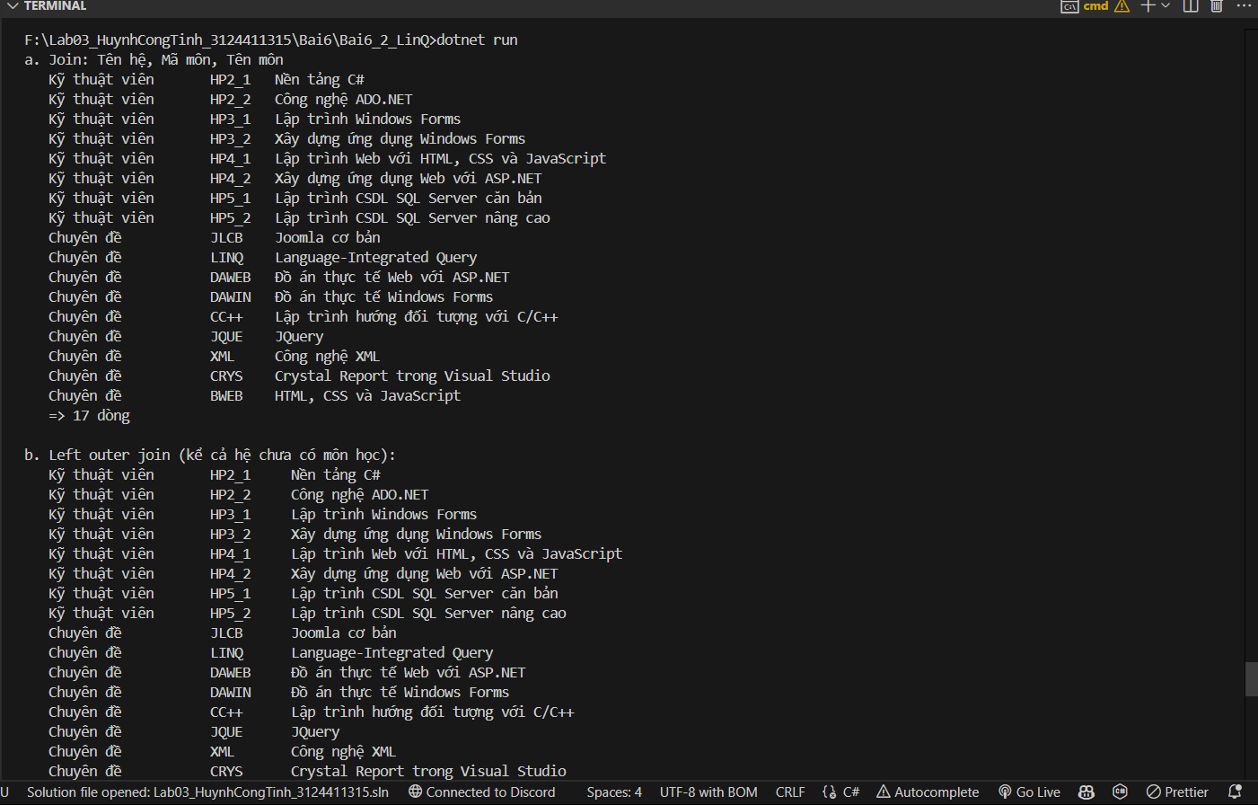
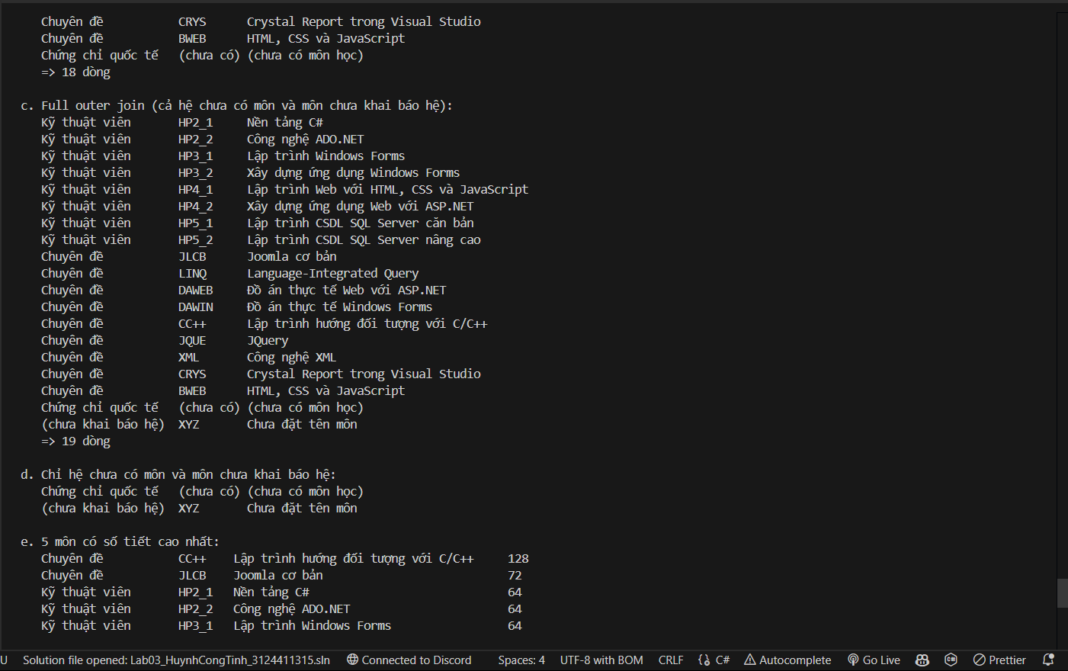
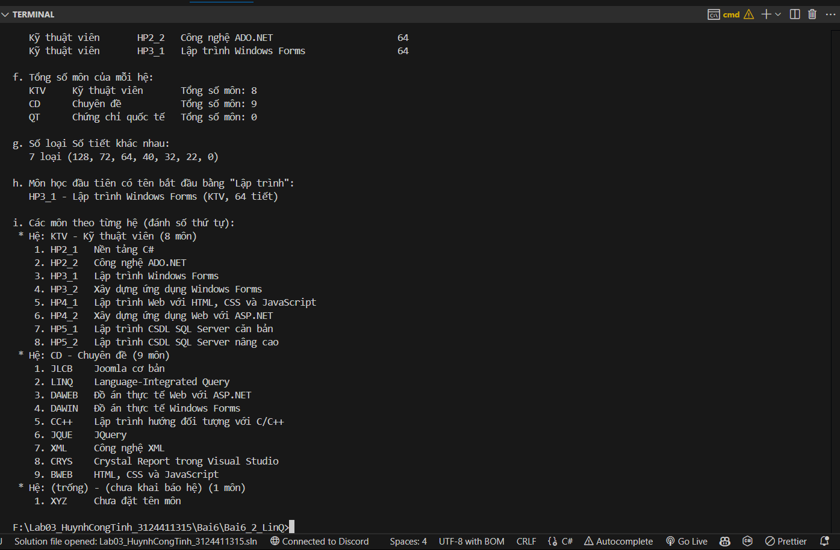
Hình 2. Kết quả chạy trên VS Code
6. Giải thích chi tiết
Câu a
dsHe.Join(dsMon, h => h.MaHe, m => m.He, (h, m) => new { h.TenHe, m.MaMon, m.TenMon }) nối hai danh sách khi MaHe bằng He. Đây là inner join nên chỉ có 17 dòng: 8 môn hệ KTV và 9 môn hệ CD. Hệ QT (chưa có môn) và môn XYZ (hệ rỗng) không xuất hiện.
Câu b
GroupJoin gom các môn của từng hệ thành một nhóm. SelectMany kết hợp DefaultIfEmpty() biến nhóm rỗng thành một phần tử null để hệ QT vẫn được giữ lại; khi đó dùng toán tử m?.MaMon ?? "(chưa có)" để thay giá trị null bằng chuỗi thông báo. Kết quả có 18 dòng: 17 dòng như câu a và thêm dòng của hệ Chứng chỉ quốc tế.
Câu c
Full outer join gồm ba phần: các dòng khớp, hệ chưa có môn và môn chưa khai báo hệ. Phần đầu và thứ hai chính là kết quả câu b, phần thứ ba lấy bằng dsMon.Where(m => !dsHe.Any(h => h.MaHe == m.He)) rồi nối vào bằng Concat. Hai đoạn dùng chung kiểu ẩn danh {TenHe, MaMon, TenMon} nên Concat được. Kết quả 19 dòng, thêm dòng môn XYZ với Tên hệ "(chưa khai báo hệ)".
Câu d
Chỉ lấy hai phần "lệch" của câu c: hệ không có môn nào (Where + Any trên dsMon) và môn không thuộc hệ nào (Where + Any trên dsHe). Kết quả:
STT | Tên hệ | Mã môn | Tên môn
1 | Chứng chỉ quốc tế | (chưa có) | (chưa có môn học)
2 | (chưa khai báo hệ) | XYZ | Chưa đặt tên môn

Câu e
Nối hai danh sách, sắp OrderByDescending(x => x.SoTiet) rồi Take(5). Có nhiều môn cùng 64 tiết nên thêm ThenBy(x => x.MaMon) để kết quả cố định. Kết quả:
STT | Tên hệ | Mã môn | Tên môn | Số tiết
1 | Chuyên đề | CC++ | Lập trình hướng đối tượng với C/C++ | 128
2 | Chuyên đề | JLCB | Joomla cơ bản | 72
3 | Kỹ thuật viên | HP2_1 | Nền tảng C# | 64
4 | Kỹ thuật viên | HP2_2 | Công nghệ ADO.NET | 64
5 | Kỹ thuật viên | HP3_1 | Lập trình Windows Forms | 64

Câu f
Dùng GroupJoin chứ không dùng Join + GroupBy để hệ QT vẫn xuất hiện với tổng số môn bằng 0. nhom.Count() đếm số môn trong nhóm của từng hệ:
Mã hệ | Tên hệ | Tổng số môn
KTV | Kỹ thuật viên | 8
CD | Chuyên đề | 9
QT | Chứng chỉ quốc tế | 0

Câu g
Select(m => m.SoTiet) lấy cột số tiết, Distinct() loại giá trị trùng, Count() đếm. Có 7 loại số tiết khác nhau: 128, 72, 64, 40, 32, 22 và 0.
Câu h
FirstOrDefault(m => m.TenMon.StartsWith("Lập trình")) trả về môn đầu tiên thỏa điều kiện theo thứ tự trong danh sách, đó là HP3_1 - Lập trình Windows Forms (hệ KTV, 64 tiết). Dùng FirstOrDefault thay cho First để không bị lỗi khi không có môn nào; lúc đó kết quả là null nên chương trình kiểm tra null trước khi in.
Câu i
GroupBy(m => m.He) chia môn theo hệ. Trong mỗi nhóm dùng Select((m, i) => new { STT = i + 1, ... }) là phiên bản Select có chỉ số i (bắt đầu từ 0) để đánh số thứ tự từ 1, số thứ tự được đánh lại từ đầu ở mỗi nhóm. Tên hệ lấy bằng FirstOrDefault trên dsHe, nhóm của môn XYZ không tìm thấy hệ nên hiện "(chưa khai báo hệ)". Kết quả: KTV 8 môn, CD 9 môn, nhóm hệ trống 1 môn.
Khác biệt giữa LINQPad và VS Code
Phần truy vấn LINQ ở hai nơi giống hệt nhau. LINQPad dùng .Dump() nên hiển thị bảng và nhóm lồng nhau (câu i), không cần tự định dạng. VS Code là dự án console nên phải dùng hàm In và Console.WriteLine với định dạng cột, đồng thời đặt Console.OutputEncoding = UTF8 để in đúng tiếng Việt có dấu.
7. Kết luận
Bài 6.2 sử dụng Join, GroupJoin kết hợp DefaultIfEmpty, Concat, Any, Take, Distinct, FirstOrDefault và GroupBy có chỉ số để truy vấn trên hai nguồn dữ liệu List<MonHoc> và List<He>. Kết quả trên LINQPad và VS Code giống nhau: inner join cho 17 dòng, left outer join 18 dòng, full outer join 19 dòng; hệ QT chưa có môn nào, môn XYZ chưa khai báo hệ, có 7 loại số tiết khác nhau.

